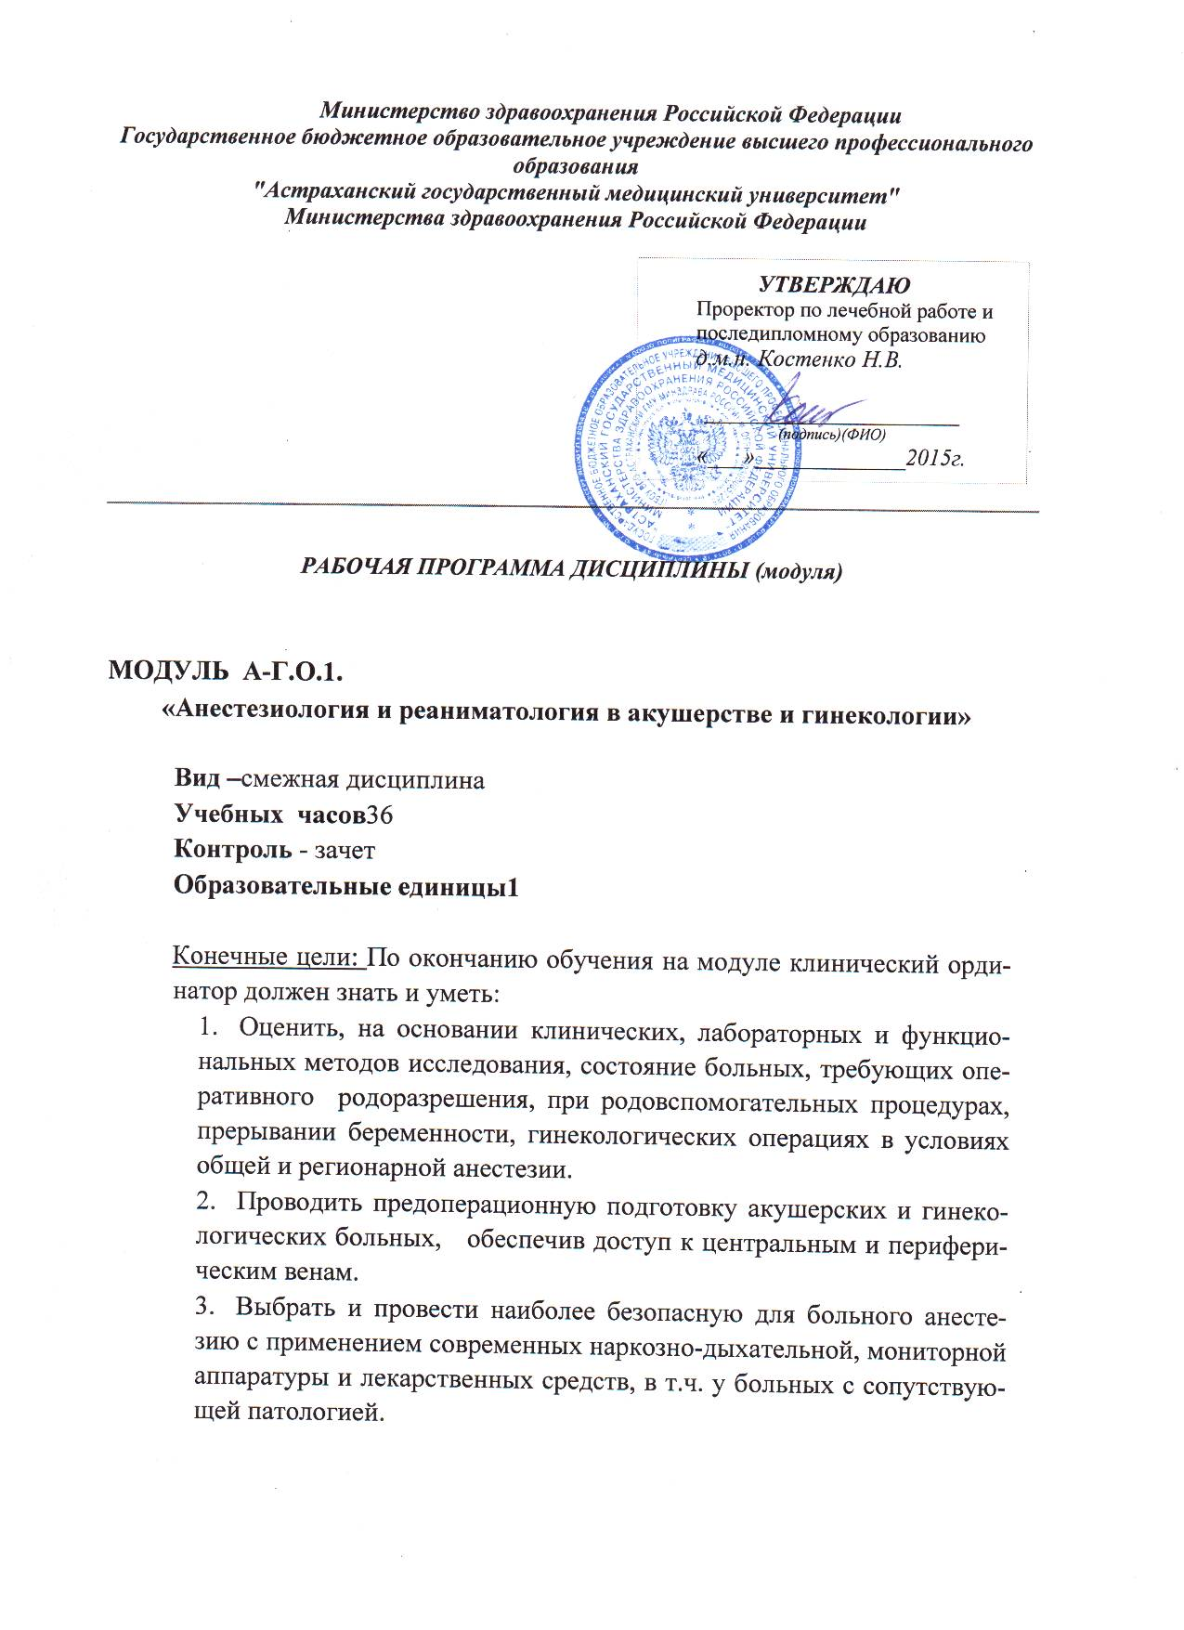

4 Проводить профилактику, диагностику и интенсивную терапию возможных осложнений во время анестезии и в послеоперационном периоде.
5. Разработать и провести комплекс необходимых лечебных и профилактических мероприятий в послеоперационном периоде.
6. Оценить состояние и выделить ведущие синдромы у больных (пострадавших) у акушерских и гинекологических больных
7. Проводить комплекс интенсивной терапии больным с акушерской и гинекологической патологией.
8. Оформлять медицинскую документацию.

Патология: внематочная беременность, апоплексия яичника, разрыв кисты яичника, опухоли матки и придатков, гнойно-воспалительные заболевания, кровотечения, оперативное родоразрешение, преэклампсия, эклампсия, HELP синдром, атоническое кровотечение, эмболия околоплодными водами, аспирационный синдром Мендельсона, отслойка плаценты, разрыв промежности.

Содержание модуля А-Г.О.1

Индекс | Наименование
А-Г.О.1.01 | Организация оказания анестезиолого-реаниматологической помощи в акушерстве и гинекологии Правовые вопросы
А-Г.О.1.02 | Основы анатомии, физиологии, биохимии, фармакологии в акушерстве и гинекологии
А-Г.О.1.03 | Подготовка рабочего места и наркозно-дыхательной аппаратуры
А-Г.О.1.04 | Предоперационный осмотр и подготовка. Выбор премедикации
А-Г.О.1.05 | Проведение общей анестезии в акушерстве и гинекологии
А-Г.О.1.06 | Проведение регионарной анестезии в акушерстве и гинекологии
А-Г.О.1.07 | Мониторинг при проведении анестезиологического пособия
А-Г.О.1.08 | Анестезиологическое пособие в акушерстве и гинекологии больным с сопутствующей патологией
А-Г.О.1.09 | Интенсивная терапия и мониторинг в послеоперационном периоде
А-Г.О.1.10. | Интенсивная терапия критических состояний в акушерстве и гинекологии
А-Г.О.1.11. | Реанимация и интенсивная терапия терминального состояния.  СЛЦР.

Раздел 1.

Анестезия в акушерстве
Анестезиолог в современном акушерстве играет гораздо большую роль, чем просто ведение наркоза при кесаревом сечении и оказание помощи в ближайшем послеродовом периоде. Произошли серьезные изменения в самом подходе к ведению родов, послеродового периода и многих других аспектах акушерской практики. За последние 10 – 15 лет значительно большее внимание стало уделяться обезболиванию родов, и анестезиолог при этом играет ключевую роль. Кроме того, постоянно увеличивается количество рожениц с сопутствующей патологией (не только диабет, но в значительной степени заболевания сердечно-сосудистой и дыхательной систем). Возрастает число так называемых возрастных первородящих. Все эти факторы накладывают возрастающие требования на акушеров-гинекологов, а соответственно – на анестезиологов.
Развитие акушерской анестезиологии происходило несколько более медленными темпами, нежели всей анестезиологии в целом, что и понятно – на враче лежит двойная ответственность, потому не всякое новшество принималось и вводилось в практику. В настоящее время произошел целый ряд серьезных сдвигов в анестезиологической практике и в этой статье я постараюсь осветить основные аспекты акушерской анестезиологии, а также те изменения, которые уже прочно вошли в практику анестезиологов.
Физиология беременности
Изменения, происходящие в организме женщины во время беременности оказывают самое серьезное влияние на анестезиологическую практику.
Сердечно-сосудистая система : в течение первых 5 недель гестации возрастает нагрузка на сердечно-сосудистую систему матери и эти изменения продолжаются в течение нескольких недель после родов. Сами изменения заключаются в увеличении сердечного выброса, увеличении объема циркулирующей крови, увеличении органного кровотока, особенно матки, почек и кожи, снижении периферического сосудистого сопротивления с некоторым снижением артериального давления, особенно диастолического, увеличении свертываемости крови.
Сердечный выброс : хотя существуют некоторые разногласия во взглядах, большинство авторов полагает, что что увеличение СВ происходит за счет увеличения как ударного объема, так и частоты сердечных сокращений. Эти изменения проявляются примерно с 5-й недели гестации, продолжают увеличиваться до 12-й недели, когда СВ увеличивается на 40%. Ко времени родов СВ увеличивается с 4,5 л/мин до 6 л/мин. Максимальное увеличение СВ, описанное в литературе – до 12 л/мин, достигается в родах, когда дилятация шейки матки достигает 10 – 12 см. Изменения СВ немедленно после родов пока описаны недостаточно и нуждаются в дальнейшем изучении.
Объем циркулирующей крови: этот показатель увеличивается, начиная с первого триместра и к моменту родов превышает нормальный уровень примерно на 1200 мл. Увеличение ОЦК происходит пропорционально размерам плода, при этом задержка внутриутробного развития сопровождается меньшим увеличением ОЦК, нежели при нормальном развитии. Вторая и последующие беременности сопровождаются большим увеличением ОЦК, примерно до 1500 мл. Этот же показатель при многоплодной беременности может достигать 2500 мл и более.
Наибольшее изменение ОЦК происходит за счет увеличения объема плазмы (увеличение на 45%), в то время как увеличение объема эритроцитов происходит всего на 20%. Результат – физиологическая анемия беременности. С одной стороны увеличение внутрисосудистого объема повышает риск перегрузки большого круга кровообращения с развитием отека легких, что особенно вероятно при заболеваниях сердца. С другой стороны, организм матери уже подготовлен к кровопотере около 100 мл.
Увеличение органного кровотока: вышеуказанные изменения сердечно-сосудистой системы в основном необходимы для того, чтобы увеличить кровоснабжение органов, и в первую очередь – матки. К моменту родов маточный кровоток достигает 600 – 800 мл/мин, почечный – 400 – 500 мл/мин. Это необходимо прежде всего для правильного развития плода, а также для удаления продуктов его жизнедеятельности. Возможно, что печеночный кровоток также увеличивается. Происходит резкое увеличение кровоснабжения кожи, чтобы улучшить охлаждение растущего плода.
Периферическое сосудистое сопротивление : начиная с ранних сроков беременности ПСС снижается, достигая наиболее низких значений примерно к 20 неделям беременности, когда артериальное давление становится ниже нормальных цифр. Это происходит несмотря на увеличение СВ и ОЦК. К середине триместра диастолическое давление несколько повышается и примерно к 38 неделям достигает исходного уровня. Небольшие и преходящие подъемы диастолического давления в этот период являются признаками начинающейся преэклампсии.
Повышение свертываемости крови : беременность повышает свертываемость крови и эмболия легочной артерии является одной из наиболее распространенных причин материнской смертности. К концу первого триместра уровень фибриногена повышается до такой степени, что к концу беременности он превышает норму вдвое. Эти изменения сочетаются с угнетением фибринолитической активности плазмы, что возможно связано с активностью плаценты. Увеличивается уровень факторов У11, У111, Х, Х11. Такое увеличение свертывающего потенциала в сочетании с сокращением миометрия представляет собой физиологический механизм остановки кровотечения после родов. Уровень тромбоцитов при беременности обычно находится на нижней границе нормы.
Беременная женщина находится под угрозой венотромбоза как до, так и после родов. Факторами риска являются возраст, ожирение, множественные беременности, оперативное родоразрешение. Имются определенные доказательства, что хирургические больные, которым операция была сделана под региональной анестезией, имеют более низкий уровень тромбоэмболических осложнений, нежели при применении общей анестезии. Это объясняют увеличением кровотока нижних конечностей под влиянием региональной анестезии. Таким образом, по крайней мере с этой точки зрения, региональная анетезия является методом выбора для операций в акушерской практике.
Изменения дыхательной системы : при беременности возникает гипервентиляция с увеличением дыхательного объема примерно на 40%. Частота дыхания при этом не меняется. Минутная вентиляция увеличивается с 7,5 до 10,5 л/мин. Увеличение минутного объема, сердечного выброса, объема циркулирующей крови, наличие гемодилюции – все эти факторы приводят к увеличению альвеолярной перфузии и улучшению газообмена. Вышеуказанные изменения в сочетании со снижением функционального остаточного объема и повышением образования углекислого газа снижают разницу в парциальном давлении углекислого газа артериальной крови и альвеолярного газа при беременности. Парциальное давление углекислого газа при этом составляет около 30 мм рт.ст (4 кРа) по сравнению с нормальным 35 – 40 мм рт.ст. (4,7 – 5,3 кРа).
Гипервентиляция необходима плоду для улучшения элиминации углекислого газа (по градиенту концентрации). Такая физиологическая гипервентиляция должна быть предохранена и не должна подавляться, например, наркотическими аналгетиками. Во время анестезии с использованием ИВЛ уровень ЕтСО2 должен поддерживаться на нормальном для беременности уровне, то есть – нижней границе нормальной физиологической нормы. Периоды апноэ должны быть минимализированы, так как потребление кислорода при беременности выше обычного, а функциональная остаточная емкость легких ниже нормы. Повышенная альвеолярная вентиляция в сочетании со снижением ФОЕ приводят также к более быстрому поглощению летучих анестетиков. Слизистые оболочки отечны и легкоранимы во время беременности. При попытке интубации через нос может возникнуть значительное повреждение слизистой, сопровождаемое кровотечением, поэтому при беременности этот путь интубации как правило не применяется.
Желудочно-кишечный тракт: считается, что для всех пациентов во втором и третьем триместре беременности необходим так называемый экстренный вводный наркоз и протекция дыхательных путей с помощью эндотрахеальной трубки с манжеткой. Причиной тому является распространенное мнение, что беременность сама по себе замедляет опорожнение желудка, создавая тем самым предрасположенность к регургитации и аспирации желудочного содержимого. Но даже при такой настороженности аспирация желудочного содержимого (синдром Мендельсона) является одной из серьезных причин материнской смертности. Поэтому были сосредоточены значительные усилия на развитии мер для профилактики этого состояния. К сожалению, применение средств, снижающих кислотность желудочного содержимого не привело к желаемому результату, так что возможно корень проблемы лежит не только в степени кислотности. Накапливаются доказательства, что кислотность желудочного сока у беременных женщин не сильно отличается от таковой в норме, но беременные женщины более склонны к аспирации.
Во время беременности наблюдается снижение тонуса эзофагеального сфинктера. Изжога (признак недостаточности этого сфинктера) наблюдается у 70% беременных. Гистологически было продемонстрировано наличие у них эзофагита, а также снижение барьерного давления эзофагеального сфинктера. Три фактора увеличивают риск аспирации при проведении общей анестезии. Во-первых, положение на спине, а еще хуже – положение Тренделенбурга или в литотомической позиции; второе – побочные эффекты анестетиков и аналгетиков; и последнее – увеличение объема желудочного содержимого. Задержка опорожнения желудка при беременности – факт, в недавнем прошлом считавшийся почти аксиомой, при более тщательном рассмотрении не нашел убедительного подтверждения. Более того, появились доказательства, что желудочный пассаж при беременности мало отличается от нормы. Этот тезис не обязательно справедлив во время самих родов, когда применение наркотических аналгетиков и сам процесс родов (стресс) снижают скорость опорожнения желудка. Насколько долго сохраняется несостоятельность нижнего эзофагеального сфинктера после родов пока неясно и этот вопрос интесивно обсуждается в литературе. Однако считается, что по крайней мере в течение 48 часов после родов для проведения общей анестезии необходимо применять методику экстренного вводного наркоза.
Изменение регуляции объема крови, электролитов и функции почек : общее содержание воды в организме при беременности увеличивается на 6 – 8 литров. Большое увеличение экстрацеллюлярного объема и объема плазмы связано с задержкой натрия, калия и соответствующих анионов. Однако при этом наблюдается снижение концентрации этих электролитов вследствие гемодилюции, что приводит к снижению осмолярности плазмы на 10 единиц от нормы. Такое снижение тоничности плазмы наблюдается в ранние сроки беременности, достигает плато примерно к 10-й неделе и возвращается в норму на второй неделе после родов.
Почечный кровоток и гломерулярная фильтрация повышается на 50 – 80%. Наблюдается увеличение реабсорбции электролитов, но тем не менее происходит некоторая небольшая, но постоянная потеря натрия. Канальцеваяреабсорбция глюкозы, мочевой кислоты и белка также может быть неполной.
Фармакокинетика : беременность оказывает значительное влияние на абсорбцию, распределение, метаболизм и экскрецию лекарств. Это происходит вследствие увеличения сердечного выброса и объема циркулирующей крови, изменения концентрации белков плазмы, возможного повышения активности системы печеночных ферментов и увеличения почечного кровотока и почечного клиренса.
Концентрация белков плазмы снижается, хотя в целом содержание альбумина увеличено, что позволяет большему количеству лекарства быть связанным с ним. Но, например, у беременной овцы 51% бупивакаина связано с протеинами плазмы, а у небеременной – 73%. Это объясняется тем, что бупивакаин связывается с a -2 кислым гликопротеином, а не альбумином. Вследствие этого, бупивакаин более кардиотоксичен при беременности, так как большее количество его циркулирует в крови в виде свободной фракции.
Уровень псевдохолинэстеразы при беременности снижен и ее активность угнетена, но похоже, что для клинической практики это не имеет значения.
Беременность также угнетает иммунную систему, но это не предохраняет женщин от аллергических реакций, которые могут быть особенно опасны для плода, так как гипотония снижает перфузию плаценты.
Диагностические показатели : беременность вызывает изменения многих диагностических показателей, которые возвращаются к норме в течение 6 недель после родов. При установке диагноза всегда нужно принимать во внимание факт наличия беременности. Такие симптомы, как изжога, одышка, полиурия, усталость, повышенная чувтсвительность к изменениеямтемпературы являются нормальными проявлениями беременности. Клинически проявляется увеличение размеров сердца, при этом верхушечный толчок может находиться латеральнее передней подмышечной линии. Часто можно найти систолический шум, а иногда – и диастолический. На рентгенограмме грудной клетки тень сердца при этом может выглядеть как при митральном стенозе. ЭКГ может регистрировать отклонение оси сердца влево, отрицательные зубцы Т, иногда – депрессию ST-интервала. Не так редко встречаются предсердные и даже желудочковые экстрасистолы. При сочетании таких симптомов бывает довольно трудно исключить сердечную патологию.
Гемоглобин в норме при беременности 11 г/л при гематокрите 33%. Лейкоцитоз обусловлен повышенным количеством нейтрофилов; очень высокие значения СОЭ – до 30 – 98 мм/час. Естественно, такая картина затрудняет диагностику инфекционного процесса.
Могут встречаться глюкозурия и гипергликемия, затрудняя диагностику диабета. Уровень щелочной фосфатазы повышен, но все остальные печеночные пробы должны быть в пределах нормы.
Синдром аорто-кавальнойкомпрессии : компрессия нижней полой вены, аорты или обоих сосудов вместе увеличенной беременной маткой начинает проявляться примерно с 16-й недели беременности, но может проявляться и раньше при многоплодной беременности. Примерно у 10% женщин этот синдром развивается при положении на спине и зачастую они стараются изменить положение, чтобы избежать его. Клинически синдром проявляется существенным, иногда драматическим снижением венозного возврата, а соотвентственно и сердечного выброса. При этом появляется головокружение, иногда обморок, тахикардия, снижение артериального давления. Плацентарное кровоснабжение резко уменьшается, соответственно снижается доставка кислорода плоду с развитием его гипоксии.
Некоторая степень аорто-кавальнойкомпресии возникает даже в вертикальном положении, что было продемонстрировано повышением симпатического тонуса и веноконстрикцией вен нижних конечностей. При этом отмечается увеличение коллатерального кровотока через эпидуральные венозные сплетения, что увеличивает риск внутрисосудистого введения эпидурального катетера при производстве анестезии и внутривенной инъекции местного анестетика. Объем эпидурального пространства снижается из-за увеличения венозных сплетений и обычная доза местного анестетика может привести к более высокому, чем обычно блоку. При развитии эпидуральной анестезии такой повышенный симпатический тонус приводит к разительной перемене температуры ног, особено ступней, с холодных (вазоконстрикция) на теплые и сухие (вазодилятация). Обычно это первый и наиболее достоверный признак развития эпидурального блока.
Анестезия и плод
Плод является центром и причиной всех изменений в организме матери. Безопасность и здоровье плода в первую очередь зависит от состояния плацентарного кровотока. К сроку родов плацентарный кровоток достигает максимума. Плацентарные сосуды не имеют механизмов ауторегуляции и формируют систему циркуляции низкого давления с высоким уровнем кровотока, который практически полностью зависит от сердечного выброса матери.
Анестезия оказывает влияние на плод несколькими путями, изменяя сердечный выброс, артериальное давление (возможно развитие синдрома аорто-кавальной компрессии), газы крови в результате ИВЛ. Эти факторы, равно как и влияние лекарств изменяют плацентарную перфузию и прямо влияют на плод. Лекарства, легко проникающие через плаценту путем пассивной диффузии, являются веществами с небольшим молекулярным весом, хорошо растворимы в липидах и слабо ионизированы при нормальных значениях РН. Таким образом все анестетические препараты, так или иначе влияющие на центральную нервную систему матери, будут также легко проникать через плаценту и влиять на мозг плода. Высокоионизированные, преимущественно водорастворимые препараты, как например мышечные релаксанты, проникают через плаценту медленно, если вообще проникают. Клинически их перенос не имеет никакого значения при применении обычных доз. Препараты, значительная часть которых связана с белком, как например местные анестетики, также проникают через плаценту. Однако в ситуации, когда протеины плазмы насыщены местными анестетиками, уровень свободной, несвязанной фракции резко возрастает при применении повторных доз. При этом плацентарная диффузия может быть довольно значительной.
Влияние анестетиков на плод наиболее выражено в первые несколько недель беременности после имплантации фетуса. На 2-й – 10-й неделе эмбриогенеза, когда начинается органогенез, лекарства могут оказывать выраженное тератогенное действие. Такие изменения могут быть несовместимы с дальнейшим развитием плода и приводить к спонтанному аборту. Даже к концу первого триместра, когда дифференциация органов практически завершена и врожденные аномалии весьма маловероятны, смерть плода и спонтанный аборт все еще является реальной угрозой.
Роль анестезии как фактора, вызывающего спонтанный аборт, не очень ясна. Многие другие факторы могут привести к аборту : материнский возраст, состояние цитогенеза эмбриона, акушерский анамнез, многие другие акушерские и хирургические проблемы. Считается, что смерть плода наступает примерно у 3% беременных женщин, подвергающихся лапароскопии по тем или иным причинам.
Как уже упоминалось ранее, тератогенез вызывается препаратами, проникающими через плаценту. Поскольку этот побочный эффект специфичен для различных видов животных, проверить его наличие или отсутствие для человека со 100% уверенностью не представляется возможным. Поэтому применение новых, экспериментальных или даже не совсем апробированных препаратов в акушерстве не рекомендуется. Ретроспективное изучение 50 000 беременностей выявило некоторые препараты, являющиеся достоверно тератогенными : это талидомид (седативное) и цитостатики. Лекарства, которым также приписывается тератогенное действие – алкоголь, фенитоин, литий и препараты хинина. Препараты, находящиеся под подозрением – барбитураты, фенотиазины, диазепам, дифенгидрамин, хроническое воздействие малых доз закиси азота. В последнее время к списку тератогенных лекарств присоединились такие препараты, как варфарин (аномалии костного скелета), антигипертензивные препараты группы аналаприла, тетрациклин, синтетические прогестагены.
Не совсем ясен также вопрос о том, когда организм женщины приходит к норме после родов с физиологической точки зрения. Вполне возможно, что такое восстановление происходит индивидуально для каждой женщины, но общепринято считать, что анестезия для таких пациентов не отличается от обычной.
Анестезия для кесарева сечения
Камнем преткновения и источником многих споров и разногласий среди анестезиологов многих школ и направлений является анестезия для операции кесарева сечения. Причин к тому довольно много. Попытка ответить на многие вопросы была предпринята в Англии, где был введен анализ всех причин материнской смертности каждые три года. Сравнение показателей выявило следующую картину. Хотя материнская смертность в целом неуклонно снижается, летальность, связанная с анестезией до последнего времени не снижалась и до 1994 года являлась третьей причиной материнской летальности как таковой. Причин к этому немало : тут и возрастание удельного веса «пожилых» первородящих, успехи в других отраслях здравоохранения, что позволяет беременеть и рожать с серьезной патологией различных органов и систем и тому подобное. Тем не менее, при анализе анестезиологической летальности отмечено, что основной причиной серьезных осложнений является либо невозможность интубации трахеи с последующей гипоксемией, либо аспирация желудочного содержимого с развитием синдрома Мендельсона. Как видите, все эти осложнения напрямую связаны с проведением общей анестезии, то есть первоначально – с внутривенным вводным наркозом. Понятно, что такие серьезные осложнения привели к все возрастающей популярности региональной анестезии как для плановых, так и для экстренных операций.
Причины повышенного риска общей анестезии во многом объяняются физиологическими изменениями во время беременности. Прежде всего, это повышенный риск аспирации желудочного содержимого (см. физиологические изменения при беременности).
Далее, было отмечено, что частота трудных интубаций в общей массе хирургических больных разного профиля составляет примерно 1 на 2500 – 3000, в то время как при анестезии в акушерстве этот показатель возрастает до 1 на 250 – 300 случаев, то есть практически в 10 раз чаще. Причинами для этого служат целый ряд факторов, как например увеличение молочных желез в размерах, что может просто-напросто препятствовать введению ларингоскопа в ротовую полость, увеличение веса тела (ожирение) приводит к уменьшению подвижности позвоночника в шейном отделе и так далее.
При неудачной или длительной интубации десатурация матери происходит гораздо быстрее, нежели у пациентов других групп вследствие изменений в системе дыхания (см.). При этом вентиляция маской может быть не очень эффективной, и кроме того, такая вентиляция предрасполагает к регургитации желудочного содержимого.
Суммируя все вышесказанное, можно заключить, что при беременности риск общей анестезии существенно повышен, а проведение ее технически сложнее в силу ряда причин. Поэтому методом выбора для анестезии по поводу кесарева сечения в нисходящем порядке являются следующие методики :
- Спинальнаяанестезия
- Эпидуральнаяанестезия
- Общаяанестезия
Однако мы начнем наш обзор с общей анестезии в силу нескольких факторов. Прежде всего, региональные методики не всегда могут быть применены (несогласие пациента, наличие противопоказаний и так далее). Кроме того, в нашей стране для этой операции традиционно, хотя и необоснованно, применяется общая анестезия. По вышеуказанным причинам сам протокол общей анестезии должен быть расписан практически по пунктам и их выполнение в занчительной степени влияет на количество осложнений.
Контроль желудочного содержимого : меры по снижению кислотности желудочного содержимого являются важной частью предоперационной подготовки больного. Общеизвестно, что даже при наличии аспирации, снижение кислотности и объема желудочного содержимого позволяют существенно снизить летальность. В эксперименте было показано, что пороговыми значениями для развития синдрома Мендельсона является РН желудочного содержимого > 2,5, а его объем <0,4 мл/кг. При аспирации содержимого в меньшем объеме и более низкой кислотности летальность резко снижается. И хотя позднее выяснилось, что вышеуказанные данные были получены в эксперименте всего на 1 обезьяне, последующие проверки подвердили их достоверность.
Существует ряд мер, позволяющих добиться необходимых значений желудочного содержимого.
1. Ограничение в диете. Как правило, во время родов рекомендуется пить небольшое количество воды со льдом, но прием пищи не рекомендуется. Для плановой операции применяются меры, схожие с таковыми в общехирургической практике.
2. Ощелачивание желудочного содержимого. Для этой цели применяется несколько методик. Прежде всего, это применение антацидов. Долгое время применялись препараты на основе солей магния и алюминия. Позже было замечено, что эти препараты содержат твердые частицы и смешивание их с желудочным содержимым происходит неполностью, снижая их эффективность. Кроме того, при аспирации желудочного содержимого с таким антацидом повреждение легких происходит еще и за счет нерастворившихся частиц самого антацида. Так что в настоящее время общепринятым препаратом считается 0,3М раствор цитрата натрия. Его принимают в количестве 30 мл непосредственно перед операцией. Эффект развивается очень быстро, но длится недолго, так что эффективность однократного приема ограничена примерно 40 – 60 минутами.
3. Применение недавно введенных в практику блокаторов Н2-гистаминных рецепторов позволяет снизить как кислотность, так и объем желудочного содержимого. Так что применение сначала циметидина, а позднее – ранитидина стало стандартом в акушерской анестезиологии и вообще при угрозе аспирации желудочного содержимого. Стандартный протокол при экстренном кесаревом сечении – 30 мл цитрата натрия примерно за 15 – 25 минут перед операцией, внутримышечно вводится 200 мг циметидина. Более эффективно внутривенное введение 50 мг ранитидина. При плановой операции ранитидин применяется орально в дозе 150 мг каждые 6 часов, а при использовании эпидуральной анестезии для обезболивания родов он назначается в плановом порядке каждой роженице.
4. Как исключительная мера может применяться аспирация желудочного содержимого толстым зондом или опорожнение желудка при помощи рвотных средств типа апоморфина. По очевидным причинам популярность этих методик невелика применяются они исключительно редко.
Одним их ключевых моментов для предотвращения аспирации является применение приема Селлика, который несмотря на кажущуюся простоту очень эффективен и входит в стандартный набор простейших приемов, которые имеют общее название – экстренный вводный наркоз. Более подробное описание методики будет приведено в другой статье.
Сама анестезия для кесарева сечения мало чем отличается от стандартной анестезии для внутрибрюшной операции. Особенностью в данном случае является очнь тщательное соблюдение всех деталей, поэтому описание стандартной методики, приводимое ниже, может показаться несколько примитивным. Тем не менее, именно таковы требования большинства ведущих школ современной анестезии.
Предполагается, что все вышеописанные меры по профилактике синдрома Мендельсона уже приняты (в обязательном порядке).
Перед индукцией пациентку кладут на спину, под правую ягодицу помещают либо свернутую простыню, либо литровый пакет для внутривенных инфузий (другими словами – клин) с целью сместить беременную матку в сторону от крупных сосудов и избежать синдрома аорто-кавальной компрессии. Следующим этапом должен быть обеспечен надежный периферический венозный доступ. Как правило, это канюля около или больше 1 мм в диаметре (16 – 18 G).
Перед началом вводного наркоза пациентку преоксигенируют 100% кислородом в течение 3 – 5 минут, хотя в последнее время появилось мнение, что 4 – 5 максимально глубоких вдохов 100% кислорода обеспечивают практически такой же уровень преоксигенации, как и предыдущая методика. Этот стандартный прием применяется для того, чтобы избежать десатурации во время интубации, а десатурация (гипоксия) при беременности наступает исключительно быстро.
Вводный наркоз осуществляется введением 4 – 5 мг/кг тиопентала натрия, затем не дожидаясь потери сознания вводят 1,5 мг/кг суксаметония. С потерей сознания ассистент применяет прием Селлика (давление на криковидный хрящ трахеи), который продолжается до тех пор, пока анестезиолог не интубирует трахею и не будет раздута манжета эндотрахеальной трубки. Стандартный размер трубки – N 7,5 - 8.
Немедленно после этого начинается ИВЛ смесью закиси азота с кислородом 1: 1 с добавлением 0,5% фторотана (или до 1% изофлюрана либо энфлюрана) стандартным в настоящее время является изофлюран. Опасения по поводу релаксации матки под влиянием летучих анестетиков имеют под собой вполне законное основание, однако было показано, что применение препаратов типа фторотана, изофлюрана, энфлюрана в концентрациях ниже 1 МАК не сопровождается сколь либо выраженной атонией матки и кровотечением. В то же время риск присутствия больного во время операции (пациент не спит) практически сводится к нулю. Минутная вентиляция поддерживается в режиме нормокапнии.
После того, как ребенок извлечен, вводится опиат (как правило фентанил в общепринятой дозе), препарат для сокращения матки (окситоцин – осторожно у больных с заболеваниями сердечно-сосудистой системы!) и мышечный релаксант недеполяризующего действия. При использовании современных мышечных релаксантов (атракуриум, векурониум) время их введения не играет большого значения и их можно вводить еще до извлечения ребенка, так как они если и проникают через плаценту, то в клинически незначительных концентрациях. FiO2 снижается до 30%.
По завершении операции производится осушение ротовой полости, вводится атропин с неостигмином, больная поворачивается на левый бок (это поддерживается не всеми, но речь идет о классической методике) и при достижении адекватного дыхания производится экстубация.
Для послеоперационного обезболивания как правило применяется комбинация нестероидных противовоспалительных препаратов и опиатов типа морфина.
Таков стандартный «набор» для анестезии по поводу кесарева сечения, как планового, так и экстренного. Предполагается, что этот протокол должен выполняться неукоснительно без отклонений от него, с учетом, конечно, противопоказаний.
Очень важным атрибутом акушерской анестезии является так называемый протокол неудавшейся интубации . Важность его объясняется структурой материнской анестезиологической летальности, где неудавшаяся интубация занимает едва ли не первое место. Этот протокол занимает почетное место во всех и всяческих экзаменах и его знание является одним из непременных условий работы в акушерской анестезиологии.
Анестезиолог должен понимать, что причиной летального исхода является не невозможность заинтубировать, а невозможность доставить кислород к легким, то есть невозможность вентилировать. Поэтому осознание того факта, что этого конкретного пациента в данный момент я заинтубировать не могу спасает жизни больных. В данном случае нет никакого места ложной профессиональной гордости (зачастую молодые врачи зовут на помощь более опытных коллег слишком поздно, считая неудачу интубации своим личным поражением).
Оборудование, необходимое для непредвиденной трудной интубации должно находиться под руками или быть доставлено немедленно (что предполагает готовность его заранее). Примерныйсписоквключает в себяследующее :
- Второй ларингоскоп с набором сменных клинков
- Наборэндотрахеальныхтрубокразныхразмеров
- Интродюсеры
- Эластичныйбуж
- Минитрахеотомическийнабор
- ЩипцыМагилла
- Наборвоздуховодов
- Носовыевоздуховоды
Решение о невозможности интубации должно быть принято на ранней стадии и старший более опытный коллега должен быть вызван для помощи сразу же. Повторная доза суксаметониянедопустима равно как и повторная доза внутривенного анестетика! Должны быть произведены только три попытки интубации, если не получается – переключайся на протокол неудавшейся интубации.
Последовательность действий должна быть примерно следующей:
Протоколнеудавшейсяинтубации в акушерстве
- Прием Селлика (давление на перстневидный хрящ)
- Больнуюповорачиваютналевыйбок
- Оксигенация продолжается 100% кислородом, при необходимости – ручная ИВЛ маской до тех пор, пока не пройдет эффект суксаметония
- Больнойдаютвозможностьпроснуться
- По прибытии старшего коллеги допустимо ввести больную в наркоз и попытаться заинтубировать трахею, используя дополнительное оборудование.
Подобные меры неприменимы в ситуации, когда необходимо продолжать операцию, например, угрожающая гипоксия плода, кровотечение и так далее. В этих случаях рекомендуют повернуть больную на бок и продолжать операцию в этом положении при спонтанном дыхании. В поледнее время очень хорошей альтернативой такому довольно громоздкому решению стало применение ларингеальной маски, которая не только позволяет обеспечивать проходимость дыхательных путей, но и в некоторой степени предохраняет от аспирации желудочного содержимого. Необходимо помнить, что ларингеальная маска при экстренной анестезии ни в коей мере не заменяет эндотрахеальную трубку.
Многие авторы полагают, что более безопасно позволить больной проснуться и продолжитьоперацию, используя проводниковую анестезию.
Региональная анестезия акушерстве
Как уже отмечалось, региональная анестезия приобретает все большую популярность в акушерской анестезиологии, и причин тому немало. Хотя технически, она может быть и несколько сложнее, но в руках опытного анестезиолога она представляет собой великолепный инструмент, позволяющий достичь цели с минимальным риском.
Под региональной анестезией подразумевается чаще всего спинальная и эпидуральная анестезия, хотя также может использоваться каудальный и парацервикальный блок. О применении эпидуральной анестезии для обезболивания родов будет говориться несколько позднее.
Выбор методики анестезии зависит от анестезиолога и определяется целым рядом факторов. Технически более простой является спинальная анестезия. Кроме того, она отличатеся быстротой наступления блока и его высокой плотностью (отсутствием неанестезированных участков). Применение гипербарических растворов местных анестетиков позволяет получить достаточно предсказуемый блок, используя минимальное количество раствора, так что не возникает вопрос о токсичности.
Противопоказания к применению региональной анестезии
Абсолютные :
· Несогласие роженицы – обычно все, что требуется – тщательное, спокойное объяснение того, что будет происходить, а также всех достоинств и недостатков метода.
· Тенденция к кровоточивости. Сюда относятся как заболевания (различного вида нарушения свертываемости), так и приобретенные коагулопатии – применение гипарина, варфарина и так далее.
· Неоткоррегированнаягиповолемия. Такие состояния (кровопотеря, обезвоживание) являются обычным противопоказанием для проведения спинальной или эпидуральной анестезии.
· Инфекция кожных покровов в месте предполагаемой пункции.
· Аллергия к местным анестетикам. Чаще всего встречается к более старым анестетикам эфирного типа (новокаин), крайне редко – к амидным местным анестетикам, типа бупивакаина.
Имеется ряд относительных противопоказаний к применению региональной анестезии :
· Деформация позвоночника или операция на поясничном отделе его. Анестезия технически может оказаться очень трудной, и эпидуральный блок часто приводит к появлению незаблокированных сегментов. Тем не менее, анестезия возможна и уже описан целый ряд случаев спинальной анестезии для кесарева сечения после, например, коррекции сколиоза дистракторами Харрингтона.
· Наличие активного неврологического заболевания. Речь идет о заболеваниях типа рассеянного склероза и тому подобных хронически текущих состояниях. Нет никаких данных, связывающих обострение таких заболеваний с региональной анестезией, однако простое совпадение обострения заболевания по времени с региональным блоком может привести к нежелательному конфликту. При необходимости проведения операции с применением региональной анестезии необходимо объяснить пациентке вышеуказанные соображения, документировать это в истории болезни, и если пациентка настаивает, то пользоваться методикой или препаратом, наиболее знакомым анестезиологу.
· Потенциальная значительная кровопотеря при операции (предлежание плаценты). В подобных случаях совершенно необходимо тесное сотрудничество анестезиолога, акушера и специалиста по УЗИ (диагностика степени предлежания плаценты может изменить относительные противопоказания на абсолютные). Рубец на матке (то есть повторное кесарево) не является противопоказанием для региональной анестезии.
Техника проведения регионального блока при операциях Кесарева сечения ничем не отличается от таковой при других оперативных вмешательствах, однако всегда надо принимать во внимание не только технические вопросы, а также то, что пациентом в данном случае является беременная женщина, поэтому психологические аспекты принимают первостепенное значение.
Перед операцией следует объяснить, что такое региональная анестезия, ее достоинства и недостатки, а также те ощущения, которые будут испытываться больной во время анестезии и операции. Такая психологическая подготовка дает возможность женщине воспринимать происходящее более или менее спокойно, счнимает психологический стресс.
Региональная анестезия для Кесарева сечения требует сенсорного блока на уровне T4 – S5. Для проведения спинального блока используется в основном 0,5% раствор гипербарического бупивакаина в дозе 2,2 – 2,8 мл в зависимости от роста больной. Широко используется добавление опиатов для интратекального введения. При этом нужно отметить, что из соображений безопасности применятеся в основном не морфин, а фентанил или диаморфин. Менее растворимый в липидах морфин вызывает более длительную анестезию, однако при этом повышается риск развития отсроченной депрессии дыхания.
Одной из серьезных проблем при спинальной анестезии является развитие гипотензии, что не только физически неприятно для пациента, но и серьезно компрометирует плацентарный кровоток.
Для коррекции гипотензии используют несколько методик:
Предварительное переливание 1 – 2 л растворов кристаллоидов – эта методика не позволяет достоверно снизить частоту развития гипотензии, кроме того возможна перегрузка системы кровобращения с последующим развитием отека легких. Хотя эта методика все еще находит достаточно широкое применение, наблюдается постепенный отказ от переливания больших объемов как кристаллоидов, так и коллоидов.
Применение адреномиметиков – патофизиологически оправдано, но адреномиметики обладают свойством вызывать вазоконстрикцию, в том числе и сосудов, питающих матку. Из широкого арсенала таких средств наиболее широко применяется эфедрин, который обладает не только альфа, но и бета адреномиметическими свойствами, что позволяет предохранять маточный кровоток в большей степени, чем при применении других препаратов. В настоящее время полагают, что эфедрин более эффективен при профилактическом применении, то есть перед тем, как разовьется гипотензия.
Наиболее широко применяемая методика коррекции гиповолемии включает в себя сочетанное применение инфузии кристаллоидов и адреномиметиков. При этом адреномиметики применяются либо как болюсные инъекции, либо добавляются к инфузии.
Стандартная методика спинальной анестезии для Кесарева сечения примерно следующая :
Положение больной – либо на левом боку, либо сидя. Положение на боку, на мой взгляд дает ряд преимуществ : мышцы спины не напряжены и пальпация анатомических ориентиров облегчена. Однако ряд авторов полагают, что особенно при ожирении положение сидя является предпочтительным, так как позволяет более точно идентифицировать срединные структуры
Венозный доступ – обеспечивается до того, как начинается спинальная анестезия. Используется канюля дотаточно большого диаметра (16 – 18 G), которая надежно фиксируется к коже. Внутривенная инфузия начинается сразу же после обеспечения венозного доступа.
Спинальная анестезия производится по стандартной методике, используя максимально тонкую иглу (25 и более G) на уровне L1 – L4. Немедленно по завершении инъекции внутривенно вводится профилактическая доза эфедрина (6 мг), после чего пациентку поворачивают на спину, подложив под правую ягодичную область свернутую простыню. Уровень блока проверяется либо используя хлорэтил (ощущение холода на коже), либо при помощи обычной иглы. Все эти манипуляции в руках опытного анестезиолога, хорошо владеющего спинальной анестезией, обычно занимают не больше 5 минут, так что по крайней мере теоретически спинальная анестезия может применяться для экстренной операции.
Эпидуральная анестезия занимает несколько больше времени, но предоставляет анестезиологу большие возможности для манипуляции высотой блока, дозой анестетика. Кроме того, гипотония при эпидуральной анестезии развивается медленнее, что позволяет произвести ее коррекцию более спокойно.
Проблемы региональной анестезии
1. Неадекватный блок. Такое случается при использовании недостаточного количества местного анестетика, либо в случае эпидуральной анестезии – появление незаблокированных сегментов. В этом случае операция продолжается под общим наркозом. Поэтому все пациенты для региональной анестезии должны быть подготовлены для возможной общей анестезии, включая блокаторы Н2 гистаминных рецепторов, антациды, полный мониторинг и наличие условий для перехода к общей анестезии.
2. Гипотензия. Эта проблема уже обсуждалась выше. Стоит лишь повторить, что минимализация гипотензии достигается применением правильного положения пациентки на столе (избежание синдрома аорто-кавальной компрессии), внутривенным переливанием жидкостей в сочетании с болюсным или инфузионным введением эфедрина. Ранними признаками развивающейся гипотензии являются появляющиеся тошнота и рвота.
3. Высокий тотальный спинальный блок.
· При проведении спинальной анестезии высокий блок может возникнуть даже при применении обычных доз местного анестетика, так как корреляция между применяемой дозой анестетика, ростом, весом пациента недостоверны.
· При проведении эпидуральной анестезии случайное введение «эпидуральной дозы» местного анестетика в субдуральное пространство приводит к развитию тотальной спинальной анестезии, глубокой гипотензии, моторному блоку и потере сознания. Больную необходимо продолжать оксигенировать с интубацией трахеи и ИВЛ, гипотензия коррегируется по обычной методике, операция продолжается с максимально быстрым извлечением ребенка. Интенсивная терапия может продолжаться в течение нескольких часов, пока блок не прекратится сам по себе. Данное осложнение можно свести к минимуму, применяя тест-дозу при эпидуральной анестезии.
4. Токсические эффекты местных анестетиков (передозировка). Чаще всего это осложнение возникает при случайном внутривенном введении эпидурального катетера. После этого внутривенное введение местного анестетика приводит к возникновению токсической концентрации его в крови. Начальными признаками такого осложнения является головокружение, чувство неуверенности и беспокойства, периоральнаяпарастезия, тиннитус, подергивание мышц лица, в тяжелом случае - коллапс, потеря сознания, остановка дыхания. Наиболее опасно такое осложнение при применении бупивакаина, так как его сердечно-сосудистая токсичность плохо поддается терапии. Лечение таких случаев включает в себя поддержание проходимости дыхательных путей (интубация), обеспечение адекватной оксигенации, при появлении конвульсий соответствующая антисудорожная терапия.
5. Головная боль после спинальной анестезии. Это осложнение более выражено у молодых больных, преимущественно женщин, то есть как раз у той категории больных, которым проводится спинальная анестезия для Кесарева сечения. Было продемонстрировано, что причиной такой головной боли является истечение спинномозговой жидкости через отверстие в дуральной оболочке. Соответственно, чем толще применявшаяся игла, тем больше вероятность, что отверстие будет больше, а соотвественно – и истечение жидкости. Снижение объема спинномозговой жидкости приводит к тому, что головной мозг в конце концов повисает на внутричерепных структурах (трабекулы, венозные синусы), натягивая их при принятии вертикального положения, что проявляется головной болью. Клинически головная боль описывается как пульсирующая, преимущественно в затылочной области, в тяжелых случаях приводя к ригидности шейных мышц. Характерным признаком является облегчение или исчезновение боли в горизонтальном положении. Для лечения этого синдрома в первые 24 часа применяется постельный режим, достаточная гидратация, простые аналгетики. Если через 24 часа не наступило улучшение, то рекомендуется произвести пломбирование эпидурального пространства аутокровью. В строго стерильных условиях производится забор 15 – 20 мл аутокрови и она сразу же вводится эпидурально в месте предыдущей пункции или прилежащем сегменте. Облегчение как правило наступает сразу или в течение 30 – 60 минут. Следует иметь ввиду и объяснить это больной, что примерно в 1 – 5% случаев требуется повторное пломбирование. Для уменьшения вероятности развития этого синдрома необходимо применять максимально тонкие (тоньше 25G) иглы с колющим, а не режущим острием (типа Whitackre, Sprotte). При использовании режущих игл желательно располагать скос иглы вдоль волокон, а не поперек их, что по мнению многих авторов снижает частоту развития головной боли.
6. Применение опиатов может приводить к развитию зуда кожных покровов, задержке мочи и депресии дыхания. Все эти осложнения реверсируются налоксоном.
Обезболивание родов
Для нашей отчественной анестезиологии этот раздел является довольно новым направлением, хотя уже достаточно долгое время этим вопросом занимались акушеры. Традиционно использовалось несколько методик :аутоингаляциятрилена, закиси азота и так называемая психопрофилактика родов. За рубежом этот раздел медицины был закономерно передан в ведение анестезиологов, что и понятно – кто лучше справится с вопросами обезболивания, нежели специалист, занимающийся этим в рутинном порядке?
Прежде чем перейти к практическим вопросам, необходимо хотя бы схематично обсудить вопросы физиологии боли при родах.
Проводящие пути боли при родах состоят из нескольких компонентов.
1.Афферентные пути от матки, входящие в спинной мозг на уровне Т10 – L1.
2.Во время второй стадии родов активируются дополнительные проводящие пути вследствие стимуляции органов малого таза. Боль при этом характеризуется как слабая до умеренной. Уровень – L5 – S1.
3.Растяжение перинеальных тканей генерирует боль, проводящуюся через сегменты S2 – S4.
Факторы, влияющие на болевые ощущения при родах :
- Интенсивность и длительностьсхваток
- Степень и скорость раскрытия шейки матки.
- Растяжениеперинеальныхтканей.
- Возраст, предыдущие роды, общее медицинское состояние пациентки.
- Относительное соответствие размеров плода размерам родового ка- нала.
В настоящее время в арсенале борьбы с родовой болью имеется достаточное количество методик, применяемых на разных стадиях родов и обладающих различной степенью эффективности. Их объединяет по крайней мере одна важная общая черта – они должны быть безопасны как для матери, так и для ребенка. Часть таких методов эффективна при применении на ранних стадиях, как например психопрофилактика родов, гипноз, «белый шум», акупунктура. Эффективность их варьирует, но как правило методы, которые можно применять в массовом порядке (психопрофилактика, «белый шум») отличаются довольно низкой эффективностью (примерно 25 – 30% женщин полагают, что они эффективны).
Более часто применяются более специализированные методики, с соответственно более высокой эффективностью. Сюда относятся аппарат TENS, ингаляция закиси азота, внутримышеченые инъекции опиатов, эпидуральная аналгезия.
Аппарат TENS – небольшой электрический нейростимулятор, электроды которого накладываются на паравертебральные зоны на уровне Т11 – L1. Применение этого аппарата основано на теории боли Волла и Мелзака. Полагают, что стимуляция крупных нервных волокон, обеспечивающих моторную иннервацию, проприоцепцию и так далее оказывает тормозной эффект на проведение болевых импульсов. Эффективность аппарата не очень велика, но он прост, безопасен и его эффективность в начальной стадии родов составляет примерно от 25% (хорошее обезболивание) до 60% - умеренный эффект.
Ингаляционные анестетики – применение трилена для обезболивания родов прекращено практически во всем мире, равно как и использование самого трилена в анестезиологии. Основным препаратом для этой цели является смесь закиси азота с кислородом. Хотя методика довольно безопасна, следует иметь ввиду, что при использовании приготовленной смеси и хранение ее в баллонах при температуре ниже -6° С возможно разделение смеси на кислород и жидкую закись азота. При этом существует потенциальная опасность во-первых подачи сначала чистого кислорода , то есть полное отсутствие аналгезии, а во-вторых позже с опорожнением баллона подача чистой закиси азота со всеми вытекающими последствиями. Кроме того, при использовании этой смеси существует временной зазор между началом ингаляции и развитием аналгезии примерно в 45 секунд, что нужно объяснить пациентке. Как результат, до 50% рожениц считают, что не получили достаточного обезболивания пери помощи закиси азота.
В последнее время появились сообщения об эффективном использовании закиси азота с кислородом с добавлением 0,5% изофлюрана. Однако это только предварительные соощения и методика нуждается в дальнейшем изучении.
Наркотические аналгетики – применение их всегда связано с опасностью развития депрессии дыхательного центра новорожденного, поэтому традиционно они если и применялись, то в небольших дозах и как крайнее средство. Тем не менее, опиаты достаточно эффективны на ранних стадиях родов. Как правило, морфин не применялся, предпочтение отдавалось петидину на основании мнения, что петидин в меньшей степени угнетает дыхательный центр (в настоящее время это положение серьезно оспаривается). У нас такого препарата нет, но вполне можно использовать промедол в обычных дозировках, имея ввиду, что депрессия дыхания новорожденного достигает максимума примерно через 3,5 – 4 часа после внутримышечного введения, так что применять его следует на самых ранних стадиях и не более чем 2 дозы в течение родов.
Эпидуральная аналгезия – наиболее популярный и эффективный вид обезболивания родов. В некоторых центрах частота применения эпидуральной аналгезии достигает 90%. Популярность этой методики объясняется ее относительной безопасностью для матери и ребенка, высокой эффективностью, гибкостью в ведении родов и возможности при необходимости применить эпидуральную анестезию для кесарева сечения.
Наиболее популярным местным анестетиком для эпидуральной аналгезии в родах служит бупивакаин, который применяется либо с фентанилом, либо соло. Общая тенденция в акушерской анестезиологии – применять как можно меньшую концентрацию местного анестетика с целью минимализации моторного блока, но с сохранением эффективной аналгезии. Поэтому как соло анестетик бупивакаин для обезболивания родов используется в концентрации 0,25% - 0,375%, а в комбинации с фентанилом – 0,125% с добавлением 2 мкг/мл фентанила, разовая доза – 6 – 10 мл раствора. Для кесарева сечения используется 0,5% раствор бупивакаина как с фентанилом (50 – 100 мкг) так и без него.
Более новое направление в обезболивании родов – применение длительной инфузиибупивакаина с фентанилом. Обычно это 0,125% раствор бупивакаина с фентанилом, скорость инфузии – 5 – 15 мл/час. В последнее время появились модификации эпидуральной анестезии в родах. Сюда относятся эпидуральная аналгезия, контролируемая пациентом и комбинированная спинально-эпидуральная аналгезия. В первом случае эпидуральный катетер соединяется со специальным устройством (PCA – patientcontrolledanalgesia), которое при нажатии кнопки вводит больному заранее запрограммированную дозу препарата. В данном случае – это 2 – 5 мл 0,25% расворабупивакаина. Такой вид обезболивания позволяет пациенту контролировать свои болевые ощущения и по предварительным данным является более эффективным, чем простая эпидуральная аналгезия.
Комбинированная спинально-эпидуральная аналгезия –последнее веяние в сфере акушерской анестезиологии. Проблема с эпидуральной аналгезией – необходимо определенное время, пока разовьется эффект. Обычно это занимает от 5 до 15 минут. При применении комбинированного метода после идентификации эпидурального пространства специальной иглой Тоухи производится спинальная инъекция небольшого (в случае бупивакаина – до 1 мл 0,5% раствора) объема местного анестетика либо прямо через иглу, либо через боковой канал ее. Это позволяет достичь практически мгновенной аналгезии с минимальным моторным блоком. После чего вводится обычный эпидуральный катетер и аналгезия продолжается в обычном режиме. Пока что этот метод требует дальнейшей оценки, так как предварительные данные показывают, что при использовании данной методики имеется повышенный риск асептического перидурита .
Серьезные осложнения эпидуральнойаналгезии :
1. Гипотензия. Эта проблема обсуждалась ранее. Лечение состоит из внутривенного вливания жидкостей и использования адреномиметиков (эфедрин).
2. Внутривенное введение эпидрального катетера. Если при аспирации из эпидурального катетера появится кровь, то необходимо промыть катетер физраствором, подтянуть его на 1 – 2 см и повторить аспирацию. Если после этого кровь все еще появляется в катетере, эпидуральная анестезия повторяется одним межвертебральным пространством выше или ниже.
3. Случайная спинальная пункция. Это осложнение легко диагностируется при появлении струи спинномозговой жидкости в игле. Рекомендованная методика при этом осложнении – оставить иглу в ее настоящем положении, осторожно ввести эпидуральный катетер субарахноидально и использовать его в дальнейшем для спинальной аналгезии родов с сответствующей коррекцией дозы местного анестетика. Однако чисто инстинктивно почти каждый анестезиолог выдернет иглу сразу же после обнаружения спинномозговой жидкости в ней. В этом случае рекомендуется повторить эпидуральную пункцию одним промежутком выше или ниже. В послеродовом периоде имеется довольно высокая вероятность развития головной боли, методика лечения которой обсуждалась выше. Опасностью недиагностированной спинномозговой пункции является тотальная спинальная анестезия, к счастью, они встречаются редко.
4. Системная токсичность местных анестетиков. Обычно проявляется как результат случайной внутривенной инъекции. Симптоматика и лечение обсуждальсь выше.
5. Эпидуральная гематома или абсцесс могут привести к компрессии спинного мозга с нарастанием неврологической симптоматики. Показана срочная операция. К счастью, такое осложнение, наряду с травмой спинного мозга или корешков встречается очень редко.

Кровотечения в акушерстве.
Среди всех причин материнской смертности, кровотечения в нашей стране прочно удерживают первое место. Интересно, что в европейских странах структура материнской смертности совсем другая. Там первые четыре места в убывающем порядке прочно удерживают эклампсия и преэклампсия, тромбоэмболия легочной артерии, внематочная беременность, эмболия околоплодными водами. И только потом идут кровотечения. Риск умереть от кровотечения у наших женщин в 10 (!) раз выше, чем у женщин из стран, с развитой экономикой. Ясно, что такая разница в результатах объясняется совокупностью множества факторов риска. Во первых – это исходное состояние матери: по данным МЗ РФ анемия беременных за последние 10 лет возросла в 4,5 раза, гестозы в 1,9, воспалительные заболевания мочеполовой сферы 2,5, болезни кровообращения – в 1, 6 раза. Во вторых, в первую очередь из – за тяжелого материального положения как женщин, так и ЛПУ, уменьшилась возможность дородового мониторинга и диагностики сопутствующей патологии беременных, аномалий развития плода и плаценты. Зачастую, стало невозможно своевременно направить роженицу с высоким риском осложнений в специализированные ЛПУ.
На госпитальном этапе – плохая организация экстренной акушерской помощи (отсутсвие запасов крови, кровезаменителей, медикаментов, невозможность элементарного лабораторного обследования) стали повсеместным явлением.
Вот обидные для нашей страны цифры статистики: 80% из числа умерших от кровотечения женщин, поступают в больницу в удовлетворительном состоянии!
Как известно, кровотечения в акушерстве развиваются внезапно и часто бывают очень интенсивными, что быстро приводит к развитию геморрагического шока. Если шок не удается быстро ликвидировать, то в большинстве случаев, развивается декомпенсированный ДВС – синдром, начинаются кровотечения из родовых путей, мест вколов, послеоперационной раны. Состояние больной становится критическим. Очень часто врачам сложно бывает определиться в объеме кровопотери. Классическим примером скрытой кровопотери может служить центральная отслойка нормально расположенной плаценты, когда объем гематомы может достигать двух и более литров крови.
Следует сразу подчеркнуть, что максимально быстрая хирургическая остановка кровотечения – важнейшее слагаемое успешного исхода. Если прогрессирующая отслойка нормально расположенной плаценты, предлежание плаценты сопровождается массивной кровопотерей, показано срочное абдоминальное родоразрешение. Естественно, что на этом фоне проводится интенсивная инфузионная и трансфузионная терапия, лечение коагулопатических нарушений. Мы намеренно не останавливаемся на объемах и составе вводимых средств для инфузионной терапии, так как это зависит от конкретной ситуации. Дадим некоторые рекомендации:
Начальную терапию начинают с тех препаратов, которые в большей мере увеличивают сердечный выброс – коллоидные растворы, плазма, в том числе и свежезамороженная.
Еще быстрее действует гипертонический раствор хлористого натрия. При использовании 7,5% раствора АД начинает повышается уже через 1 – 2 минуты. Гипертонический раствор хлористого натрия используют из расчета 4 – 6 мл/ кг. Очень важно то, что указанный объем инфузии можно осуществить за 2 – 5 минут. Следует отметить, что гипертензивный эффект данного препарата непродолжительный – несколько десятков минут (в среднем 30 минут). Поэтому как можно быстрее следует приступить к инфузии коллоидного раствора. Подчеркиваем, что применительно к акушерской практике этот метод недостаточно изучен и его следует использовать только в тяжелых случаях.
Существует обратная зависимость между плотностью клеток в трансфузионной среде и ее способностью увеличивать сердечный выброс. Естественно, что очень большое значение имеет и сохраненная способность крови обеспечивать нормальный транспорт кислорода в ткани. С этих позиций предпочтительно использовать кровь малых сроков хранения (до 3 суток).
Эритроцитарную массу используют только при отсутствии крови. У эритроцитарной массы есть и другие недостатки. По сравнению с цельной кровью, при хранении в ней быстрее падает кислородотранспортная способность за счет более быстрого снижения 2,3 - дифосфоглицерата. Да и накопление микросгустков в ней происходит значительно более быстрыми темпами. Совокупность этих факторов увеличивает риск декомпенсации ДВС – синдрома и способствует возникновению синдрома острого легочного повреждения.
Гемоглобин 100 г\л и гематокрит 30% - традиционные ориентиры для прекращения трансфузионной терапии. Однако ликвидация анемии вовсе не означает, что оксигенация тканей достигла оптимального уровня. Конечно, существуют лабораторно - инструментальные критерии эффективности тканевой перфузии, которые позволяют оптимизировать объем и качество инфузионной терапии: уровень потребления кислорода тканями, сердечный выброс, уровень лактата крови, дефицит оснований и т.д.
К счастью, нам с вами нет нужды ломать голову над этими показателями. Мы будем улучшать результаты лечения, ориентируясь, исключительно, на общеизвестные клинические показатели - АД, ЦВД, ЧСС, диурез. Ниже приводим одну из множества существующих схем диагностики и устранения дефицита ОЦК.
Нормальный объем циркулирующей крови (ОЦК).
Мужчины - 70 мл\кг. (или 3,2 л\м.кв)
Женщины – 60 мл\кг. (или 2,9 л\м.кв)
Дефицит ОЦК.
Дефицит ОЦК =(объем кровопотери, %) х (ОЦК в норме)
Правила устранения дефицита ОЦК.
Цельная кровь = 1,0 х дефицит ОЦК.
Коллоидные растворы = 1,0 х дефицит ОЦК.
Р-ры кристаллоидов = 3,0 х дефицит ОЦК.
Медикаментозная терапия.
Катехоламины.
Способность препаратов этой группы угнетать маточный кровоток, снижать сократимость матки, провоцировать развитие ДВС – синдрома, усугублять нарушения микроциркуляции – заставляет крайне осторожно подходить к их использованию в акушерской практике. Но бывают такие моменты, когда у врача просто нет другой альтернативы. К введению катехоламинов приходится прибегать в следующих случаях.
- В качестве временной, “аварийной меры”, для поддержания АД и сердечного выброса на критическом уровне при отсутствии крови, особенно когда терапия плазмозамещающими растворами неэффективна.
- При развитии сердечной недостаточности со значительным снижением артериального давления.
- При резко возникшей вазодилатации, что обычно рассматривается как проявление реперфузионного синдрома.
- При проведении реанимационных мероприятий.
Чаще других препаратов используют допамин (1 – 20 мкг\кг\мин). При его неэффективности прибегают, в зависимости от конкретной ситуации, к введению адреналина (0,15 – 0,3мкг\кг\мин) или норадреналина (0,1 – 0,3 мкг\кг\мин).
Глюкокортикоиды.
Эффективность назначения глюкокортикоидов объективно не доказана, однако их продолжают использовать по следующим соображениям:
- Они способны восстанавливать тонус артериол.
- Уменьшать степень реперфузионных и гипоксических повреждений клеток.
- Вызывают апоптоз (гибель без разрушения мембраны) эозинофилов, что уменьшает риск развития синдрома острого легочного повреждения.
- Уменьшают степень иммунологических реакций (воздействуя на все три фазы воспаления) при переливании крови от разных доноров.
Для реализации, по крайней мере, первых двух пунктов этого перечня, требуются высокие дозы глюкокортикоидов (порядка 30 мг на 1кг массы тела больного в расчете на метилпреднизолон), да и то при условии, что они будут введены в ближайший час после развития гипотонии.
Eсли объем кровопотери превышает 30% ОЦК (гипотония в положении лежа) и кровотечение продолжается, больная должна быть доставлена в операционную и переведена на управляемое дыхание. Это позволит:
- получить гарантированную вентиляцию и оксигенацию легких, что служит профилактикой СОЛП, полиорганной недостаточности, а следовательно, и ДВС – синдрома.
- уменьшить метаболические потребности организма за счет уменьшения цены дыхания, что условиях сниженного транспорта кислорода (анемия, гиповолемия).
- если возникнет такая необходимость, начать хирургическое вмешательство в максимально короткий срок.
Существует небольшая тонкость: интубация трахеи, вводный наркоз, повышение внутригрудного давления во время ИВЛ, могут еще больше снизить АД, а тяжелых случаях – вызвать остановку сердечной деятельности. Поэтому перед указанными манипуляциями надо постараться путем быстрой инфузии растворов повысить АД сист. хотя – бы до 80 – 90 мм.рт.ст.
Экстубацию проводят при стойком улучшении общего состояния, прекращении кровотечения, стабилизации АД, адекватной вентиляции.
Существуют еще два ненаучных правила, правильность которых подтвердила сама жизнь:
- ИВЛ не должна прекращаться до конца переливания крови.
- Экстубировать больную надо в утреннее или дневное время (но не вечером и ночью).
Коагулопатические кровотечения.
Уже начиная со II триместра беременности отмечается увеличение уровня и активности прокоагулянтов (фибриноген,VII, X, XII факторы), тромбоцитов, начинает снижаться антикоагулянтный потенциал крови. Эти изменения в организме матери направлены на уменьшение кровопотери во время родов. Но за все надо платить, и общая устойчивость системы гемостаза нарушается. В акушерской практической медицине существует тенденция: появившееся кровотечение из послеоперационной раны, матки объявлять синдромом диссеминированного внутрисосудистого свертывания крови (ДВС – синдром). К счастью, это не всегда правильно.
Однако сложность ситуации заключается в том, что в условиях районной больницы, возможности лабораторных исследований гемостаза предельно ограничены. Даже если они выполняются, то достоверность их вызывает большие сомнения.
Если ничего другого не остается, попробуем подойти к этому вопросу с клинической точки зрения. Различают молниеносные формы, острые, подострые, рецидивирующие и хронические формы ДВС – синдрома[4]. Так что акушеры правы – если есть у роженицы какая – либо сопутствующая патология, значит есть и ДВС – синдром. Поэтому мы должны сразу оговориться – далее речь пойдет о молниеносной и острой форме, когда кровоточивость развивается в ближайшие минуты и часы после воздействия патологического фактора. Приводим схему диагностики острого ДВС – синдрома (Мачабели М.С 1970г).
Маточная кровь свертывается на 8 – 10 мин.Маточная кровь свертывается за 3 мин и более. | Нарушение гемокоагуляциинет.Подозрение на IV стадию ДВС – синдрома.(Стадия гиперкоагуляции)
Свертывание маточной крови замедленно или не происходит вовсе; венозная кровь сворачивается в срок или с опозданием. | II стадия ДВС – синдрома(переходная с нарастающей тромбоцитопенией и коагулопатией) как следствие имеющейся или уже устраненной акушерской патологии.
Маточная кровь не свертывается.Венозная кровь не свертывается. | III стадия ДВС – синдрома ( глубокойгипокоагуляции) как следствие генерализации процесса
Маточного кровотечения нет , венозная кровь свертывается в срок или ускоренно. Течение послеродового периода осложняется тромбозами, эмболиями, инфарктами, отеком мозга и т.д. или не осложняется ими. | I V стадия ДВС – синдрома востановительная или при неблагоприятном течении – фаза исходов и осложнений); несмотря на уже устраненную акушерскую патологию возможны тромботического типа осложнения или возврат к физиологическому уровню всех функций организма.
ДВС – синдром развивается в результате внутрисосудистой активации как систем свертывания, противосвертывания, так и системы фибринолиза крови. Кровотечения всегда носят вторичный характер, они являются отражением тяжести органного поражения. Причем тяжесть этого поражения, в большинстве случаев, коррелирует с выраженностью коагулопатического кровотечения.
Выводы: развитию ДВС – синдрому организационно должна предшествовать очень серьезная причина. Перечислим наиболее важные из них:
- кровотечения, осложненные геморрагическим шоком.
- инфекционные осложнения (имеющиеся или развившиеся), сепсис, септический шок.
- массивное поступление в кровоток тромбопластина (преждевременная отслойка плаценты, эмболия околоплодными водами и т.д).
- системная остановка кровообращения, тяжелая гипоксия.
Подчеркиваем принципиальное положение в лечение ДВС – синдрома: Поскольку ДВС – синдром всегда вторичен, лечение должно быть направлено на устранение первопричины, приведшей к его возникновению.
В качестве дополнительных мер – проведение замещающей терапии факторами гемостаза.
Летальность при острых формах ДВС – синдрома высока и достигает 30 – 50%. В грамотной терапии этого состояния может помочь врач - гемостазиолог, если конечно имеется достаточный лабораторный контроль. К большому сожалению, в отечественной специальной литературе, за подписью очень уважаемых ученых в области гематологии даются прямо противоположные рекомендации. Вот пример официальных рекомендаций (П.А. Воробьев. Синдромы диссеминированного внутрисосудистого свертывания крови. Москва 1996 год) по кровотечениям в акушерстве: “ Необходимо воздерживаться от попыток остановки кровотечения оперативным путем (гистерэктомия, экстирпация матки), а также от распространенных методов, как массаж матки на кулаке, наложение зажимов или перевязка сосудов....Показаний к переливанию цельной крови нет.... ее используют только при отсутствии эритроцитарной массы. Введение гепарина, дезагрегантов при молниеносных формах является средством второго ряда - эта терапия проводится на фоне введения свежезамороженной плазмы. Там еще есть много “интересных” рекомендаций по лечению геморрагического шока. Возможно, что для крупного специализированного гематологического центра такие рекомендации вполне оправданы. Но попытка применить эти подходы в условиях районной больницы вызывает серьезные возражения. Печально то, что проводя экспертную оценку проводимой интенсивной терапии при акушерском кровотечении, я уже имел честь познакомится с последователями этого автора. Полученный результат нетрудно предсказать. А вывод банален. Нельзя изолированно лечить ДВС – синдром, надо лечить больного, причем исходя из реальных возможностей своей больницы.
Прежде чем на практике осуществлять те, или иные рекомендации, познакомьтесь с публикациями ведущих специалистов, работающих в данной области. Что касается ДВС – синдрома, то несомненным лидером в этом вопросе в нашей стране является З.С. Баркаган.
Как уже упоминалось, результаты лечения острого ДВС – синдрома оставляют желать лучшего. Поэтому основные усилия должны быть направлены на профилактику этого состояния. Необходимо:
- Своевременно оценить и восполнить кровопотерю. Кровь – только малых сроков хранения.
- Профилактическое использование антибиотиков широкого спектра действия.
- При угрожающих состояниях выполнить хирургическое вмешательство в максимально короткие сроки.
- Избегать эпизодов гипоксии и гипотонии во время родов, в том числе и медикаментозно индуцированных.
- Системно не использовать препараты, повышающие коагуляционный потенциал крови (дицинон, аминокапроновую кислоту и др.).
- Стараться не использовать без серьезных оснований препараты, вызывающие тромбоцитопению или нарушающие функцию тромбоцитов (нестероидные противовоспалительные средства, дипиридамол, низкомолекулярные декстраны, полусинтетические пенициллины и особенно – гепарин).
Лечение ДВС – синдрома.
1. Лечение основного заболевания.
2. Внутривенное быстрое (рекомендуется струйное введение 700 – 1000 мл.свежезамороженной плазмы. Если кровотечение не прекращается – дополнительное введение еще 1000 мл. свежезамороженной плазмы. В последующие двое – трое суток свежезамороженную плазму используют в дозе 400 – 600мл\сут. Осложнением этой терапии может быть развитие сердечной недостаточности вследствие гиперволемии, засорение плазмы больного микросгустками, агрегатами клеток крови, что может привести к усилению микроциркуляторных нарушений и развитию ДВС – синдрома. На каждые 500 мл плазмы З.С. Баркаган рекомендует вводить 5000 ЕД гепарина. Эта методика стала общепринятой. Но указанный метод требует четкой и достоверной лабораторной диагностики и глубокого понимания особенностей состояния гемостаза больного, причем в реальном масштабе времени. Автор несколько раз был свидетелем, когда введение, даже меньших доз гепарина, вызывало или резко усиливало кровотечение. Считаем, что при продолжающемся акушерском кровотечении, гепарин в любой стадии ДВС – синдрома использовать в условиях районной больницы вообще ненужно. Видимо, это утверждение требует комментария. Действительно, по принятым канонам лечения ДВС – синдрома, гепаринотерапия является важнейшим компонентом базисной терапии. В основе этих рекомендаций лежит антикоагулянтное действие гепарина за счет активации наиболее мощного естественного антикоагулянта - антитромбина III.
Считается, что его введение абсолютно показано в гиперкоагуляционной и переходных фазах процесса[1]. И это положение не вызывает особых возражений. Но ДВС – синдром динамично и волнообразно протекающий процесс. Фаза гиперкоагуляции при остром ДВС – синдроме занимает несколько десятков минут и клинически не улавливается. Клинические проявления очень часто отстают от лабораторных сдвигов, и всегда есть вероятность, что мы неправильно определяем фазу процесса. Введение гепарина фазу гипокоагуляции а иногда и в переходную фазу, может иметь катастрофические последствия, так как гепарин снижает уровень антитромбина III, (комплекс гепарин - антитромбина III быстро удаляется из циркуляции) что создает условия для для резкого усиления процессов тромбообразования. Гепарин усиливает агрегацию и убыль функционально активных тромбоцитов. Не секрет, что в условиях районной больницы в распоряжении врача очень часто нет достаточных запасов свежезамороженной плазмы (2 – 3 л), да и качество ее не всегда соответствует принятому стандарту. Понятно, что в таких условиях риск возникновения перечисленных побочных эффектов гепарина, даже при введении в минимальных дозах (например, для профилактики тромбообразования в\в катетера), резко возрастает. Если после операции прошло 8 –12 часов и нет продолжающегося кровотечения, назначение гепарина в профилактических дозах (2,5 – 5 тыс ед. подкожно 3 – 4 раза в сутки) не вызывает особых возражений. В послеоперационном периоде применение гепарина очень желательно, если риск развития тромбоэмболического синдрома высок (варикозное расширение вен нижних конечностей, тяжелый гестоз, поражение клапанов сердца и др). Длительность терапии в среднем 5 – 8 суток.
3. На фоне продолжающегося кровотечения показано использование антиферментных препаратов. Контрикал (трасилол) в дозе 500 000 ЕД(или другие антиферментные препараты в эквивалентных дозах) вводят путем капельной внутривенной инфузии за 1 – 2 часа. Затем в течение суток дозатором (путем непрерывной инфузии ) вводят еще 500 000 одного из препаратов. В указанной дозе антипротеазные препараты достаточно хорошо ингибирут как свертывающую, так и антикоагулянтную и фибринолитическую систему крови. В малых дозах (50.000 – 100.000 ЕД) эти антиферментные препараты усиливают гиперкоагуляцию, что делает целесообразность их назначения сомнительной.
4. Тромбоцитная масса используется при снижении тромбоцитов крови менее 50*109/л или при увеличении длительности кровотечения, превышающий верхний предел нормы более чем в 2 раза.
Очень часто в распоряжении анестезиолога нет ни плазмы, ни антиферментов, а уж тем более – тромбоцитарной массы. В таких случаях его задача предельно упрощается: надо переливать одногрупную кровь со сроком хранения не более суток. Она содержит все факторы свертывания, тромбоциты. Функциональная активность эритроцитов в этом случае полностью сохранена.
5. Местная остановка кровотечения. Попытки местной остановки кровотечения, безусловно, должны предприниматься во всех случаях. Достигается различными способами: коагуляцией и перевязкой сосудов, тампонированием раны, применением местных гемостатических средств.
6. Антиагреганты.
Понятно желание врача путем усиления антиагрегантной активности уменьшить активацию тромбоцитарного звена гемостаза. С этой целью часто применяются декстраны, трентал, курантил, тиклид, аспирин. Достаточно высокой активностью обладаютb
β- адреноблокаторы, антагонисты кальция,
α – адреноблокаторы, нестероидные противовоспалительные средства, производные поливинилпирролидона (гемодез, полидез). Однако риск усиления кровотечения и развития гипотонии заставляет быть крайне осторожным в применении этих препаратов на фоне геморрагического синдрома. В этот период антиагрегантную терапию обычно ограничивают введением низкомолекулярных декстранов (реополиглюкин). А другие препараты, обладающие антиагрегантным действием, назначают через несколько часов (6 –12 часов) после остановки кровотечения.
Но не только ДВС – синдром причина акушерских кровотечений. Очень часто причины банальны: плохой хирургический гемостаз, не диагностированные разрывы шейки матки и влагалища, остатки плаценты в матке и т.д. Иногда указанные осложнения часами лечились с диагнозом ДВС – синдром. И только консультация опытного акушера – гинеколога позволяла их устранить.
Встречается и дилюционныекоагулопатии. Этому способствует переливание большого количества крови и кровезаменителей. Тромбоцитопения встречается у 5 –10% практически здоровых женщин. Причины ее неясны. Число тромбоцитов часто снижается у больных с тяжелыми формами преэклампсии или у рожениц, длительно получающих гепарин. Понятно, что риск возникновения тромбоцитопенических кровотечений у них достаточно высок. Гемолитические трансфузионные реакции составляют еще одну причину коагулопатий.
При указанных формах коагулопатических кровотечений используется заместительная терапия свежезамороженной плазмой, тромбоцитарной массой.
Кровотечение в послеродовом периоде.
Следует всегда помнить, что у больных, перенесших в родах массивную кровопотерю, тяжелую гипоксию, гипотонию, анафилактический или септический шок, очень велика вероятность развития массивного атонического кровотечения в послеродовом периоде. ДВС – синдром лежит в основе и этого осложнения. Продукты деградации фибрина (ПДФ), титр которых при коагулопатии резко возрастает, нарушают сократительную способность матки. Даже если путем проведения интенсивной терапии ДВС – синдрома удалось купировать его системные проявления, то устранить микроциркуляторные нарушения в капиллярах матки (шоковая матка), не удается. В этих случаях, по понятным причинам, применение утеротонических средств, в большинстве случаев, не дает заметного эффекта. Единственно эффективный способ прекращения кровотечения – хирургическое вмешательство (перевязка магистральных сосудов матки, надвлагалищная ампутация матки).
Другими причинами кровотечений из матки могут быть ее травмы, неполное удаление плацентарной ткани, истинное приращение плаценты, внутриматочная эмболия околоплодными водами, нейроэндокринная недостаточность, использование мощных утеролитических препаратов, перерастяжение матки при многоплодной беременности, беременности крупным плодом, многоводии, затяжные роды. При гипотонии миометрия прибегают к активно – выжидательной тактике ведения родов: назначают непрерывное введение утеротонических средств (окситоцин, простагландины).
Раздел 2
СЕРДЕЧНЛО-ЛЕГОЧНАЯ и ЦЕРЕБРАЛЬНАЯ РЕАНИМАЦИЯ
Реанимация (re- приставка, означающая возобновление; animatio - оживление) - комплекс мероприятий, направленных на восстановление угасших или угасающих жизненных функций организма.

Легочная реанимация
2 век до н.э. - Асклепиад, трахеостомия при удушье.
16 век - Парацельс, использовал мех, нагнетающий воздух, для восстановления дыхания.
1766 г. - П.Постников, ИВЛ методом “изо рта в рот”
1788 г. - K.Kite, сконструировал интубационную трубку.
1833 г. - М. Hall, ИВЛ ручным методом.

Сердечная реанимация
1878 г. - MoritzSchiff, прямой массаж сердца в эксперименте;
1901г. - KristianIgelsrud, прямой массаж сердца в клинике;
1960 г. - W. Kouwenhoven, непрямой массаж сердца в клинике;
1992 г. - I.Sack, вставленная абдоминальная компрессия,
1992 г. - Т.Cohen, модификация метода закрытого массажа сердца- активная компрессия-декомпрессия.

50-е – 60-е гг. XX века – представления о реанимации близкие к современным

Стадии терминального состояния
- Преагонияхарактеризуется дезинтеграцией функций организма, критическим снижением артериального давления, нарушениями сознания различной степени выраженности, нарушениями дыхания.

- Вслед за преагональным состоянием развивается терминальная пауза - состояние, продолжающееся 1-4 минуты: дыхание прекращается, развивается брадикардия, иногда асистолия, исчезают реакции зрачка на свет, корнеальный и другие стволовые рефлексы, зрачки расширяются.

- Агония характеризуется прогрессивным угасанием внешних признаков жизнедеятельности организма (сознание, кровообращение, дыхание, двигательная активность).

- Клиническая смерть. В этом состоянии при внешних признаках смерти организма (отсутствие сердечных сокращений, самостоятельного дыхания и любых нервно-рефлекторных реакций на внешние воздействия) сохраняется потенциальная возможность восстановления его жизненных функций с помощью методов реанимации.

Продолжительность клинической смерти - 4-6 мин.

Документы, регламентирующие проведение СЛР
- «Об утверждении Правил определения момента смерти человека, в том числе критериев и процедуры установления смерти человека, правил прекращения реанимационных мероприятий и формы протокола установления смерти человека» (Постановление Правительства Российской Федерации от 20 сентября 2012 г. N 950)

- «Об основах охраны здоровья граждан в Российской Федерации» (Федеральный закон РФ от 21 ноября 2011 г. N 323-ФЗ).

- «Инструкция по определению критериев и порядка определения момента смерти человека, прекращения реанимационных мероприятий» (приказ МЗ РФ № 73 от 04.03.2003 г.)

- «Инструкция по констатации смерти человека на основании смерти мозга» (приказ МЗ РФ №460 от 20.12.2001 г.)

- Сердечно-легочная реанимация (методические указания №2000/104) (утверждена зам. МЗ 2000г.)

Основными признаками клинической смерти являются:
- Отсутствие сознания
- Отсутствие самостоятельного дыхания
- Отсутствие пульсации на магистральных сосудах

Дополнительными признаками клинической смертиявляются:
1. Широкие зрачки, нет реакции зрачков на свет.
3. Бледность, цианоз кожного покрова.
(
Биологическая смерть. Выражается посмертными изменениями во всех органах и системах, которые носят постоянный, необратимый, трупный характер.

Посмертные изменения имеют функциональные, инструментальные, биологические и трупные признаки:
- Функциональные: отсутствие сознания, отсутствие дыхания, пульса,артериального давления, отсутствие рефлекторных ответов на все виды раздражителей
- Инструментальные: электроэнцефалографические ангиографические
- Биологические: максимальное расширение зрачков,бледность и/или цианоз, и/или мраморность(пятнистость)кожных покровов, снижение температуры тела
- Трупные изменения: ранние признаки поздние признаки
Приказ МЗ РФ № 73 от 04.03.2003 г

Моментом смерти человека является момент смерти его мозга или его биологической смерти (необратимой гибели человека).

Диагноз смерти мозга человека устанавливается консилиумом врачей в медицинской организации, в которой находится пациент. В составе консилиума врачей должны присутствовать анестезиологреаниматолог и невролог, имеющие опыт работы в отделении интенсивной терапии и реанимации не менее 5 лет. В состав консилиума врачей не могут быть включены специалисты, принимающие участие в изъятии и трансплантации (пересадке) органов и (или) тканей.
Диагноз смерти мозга человека устанавливается в порядке, утверждаемом Министерством здравоохранения Российской Федерации, и оформляется протоколом по форме, утверждаемой указанным Министерством (приказ МЗ РФ №460 от 20.12.2001 г.).

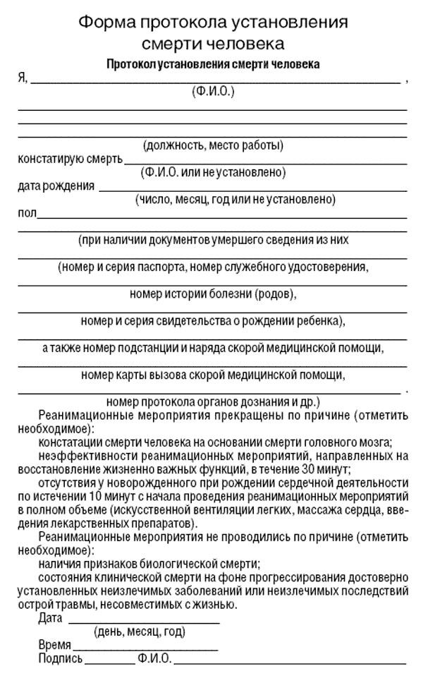

12

)

Биологическая смерть устанавливается на основании наличия ранних и (или) поздних трупных изменений.
Констатация биологической смерти человека осуществляется медицинским работником (врачом или фельдшером) и оформляется в виде протокола установления смерти человека по форме, утвержденной постановлением Правительства Российской Федерации от 20 сентября 2012 г. N 950.

Реанимационные мероприятия направлены на восстановление жизненно важных функций, в том числе искусственное поддержание функций дыхания и кровообращения
человека, и выполняются медицинским работником (врачом или фельдшером), а в случае их отсутствия - лицами, прошедшими обучение по проведению сердечно-легочной реанимации.

Реанимационные мероприятия прекращаются
- при признании их абсолютно бесперспективными, а именно:
- при констатации смерти человека на основании смерти головного мозга;
- при неэффективности реанимационных мероприятий, направленных на восстановление жизненно важных функций, в течение 30 минут;
- при отсутствии у новорожденного сердцебиения по истечении 10 минут с начала проведения реанимационных мероприятий в полном объеме (искусственной вентиляции легких, массажа сердца, введения лекарственных препаратов).

Базовая сердечно-легочная реанимация(Первичный реанимационный комплекс, BLS)
Расширенная сердечно-легочная реанимация (Расширенный реанимационный комплекс, ALS)

Базовая сердечно-легочная реанимация проводится
  - до появления признаков жизни;

  - до прибытия квалифицированного или специализированного медицинского персонала, который продолжает реанимацию или констатирует смерть;

  - истощения физических сил.
Реанимационные мероприятия не проводятся:
- При наличии признаков биологической смерти.
- При состоянии клинической смерти на фоне прогрессирования достоверно установленных неизлечимых заболеваний или неизлечимых последствий острой травмы, несовместимых с жизнью (безнадежность и бесперспективность сердечно-легочной реанимации у таких больных рекомендуется заранее определить консилиумом врачей и зафиксировать в истории болезни).

Информация о времени прекращения реанимационных мероприятий и (или) констатации смерти вносится в медицинские документы умершего человека.

Классификационный подход П. Сафара включает 3 стадии, каждая из которых предусматривает 3 этапа.

1-я стадия СЛР - элементарное поддержание жизни

A - восстановление проходимости дыхательных путей,
В - искусственная вентиляция легких (ИВЛ),
С - поддержание кровообращения.

Современная последовательность действий

С - А – В

2-я стадия - дальнейшее поддержание жизни
E - электрокардиография
В зависимости от вида остановки кровообращения по соответствующему алгоритму проводят реанимацию.

D - медикаментозная терапия.

F - лечение фибрилляции (электрическаядефибрилляция).

3-ястадия - длительное поддержание жизни

- - оценка состояния, т.е. определение причины смерти и возможности оживления больного;

- - оценка мышления человека (мозговая реанимация);

- - интенсивная терапия - лечебные мероприятия по стабилизации витальных функций организма.
Последовательность действий по спасению жизни, «цепочка выживания»
Ранняя
диагностика

Ранняя

СЛР

Ранняя
дефибрилляция
Ранняя

квалифицированная
постреанимационная
помощь

Оценка состояния пострадавшего
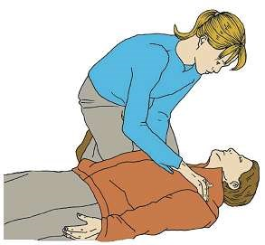
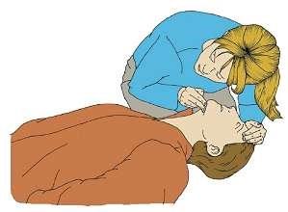

Подготовительный этап реанимации:

- обезопасить себя и окружающих людей от поражения !

- вызвать квалифицированную медицинскую помощь,

- поместить пострадавшего на жесткое основание,

- освободить грудь и живот от стесняющей одежды

Обеспечение проходимости дыхательных путей
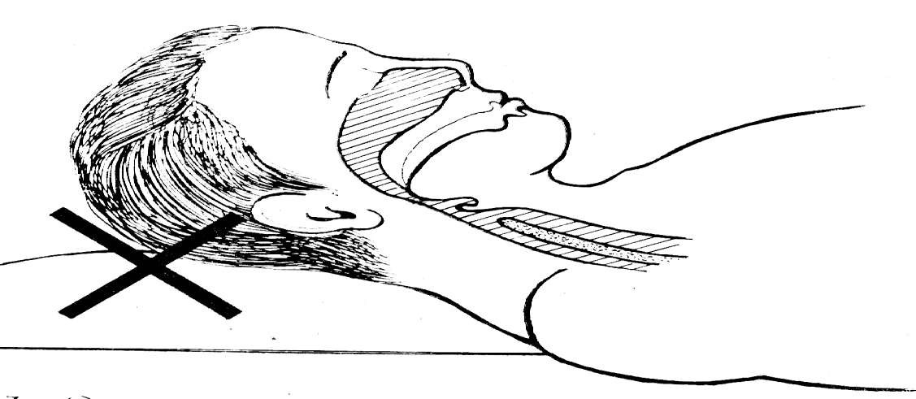

Изголовье убрать !

Обеспечение проходимости дыхательных путей
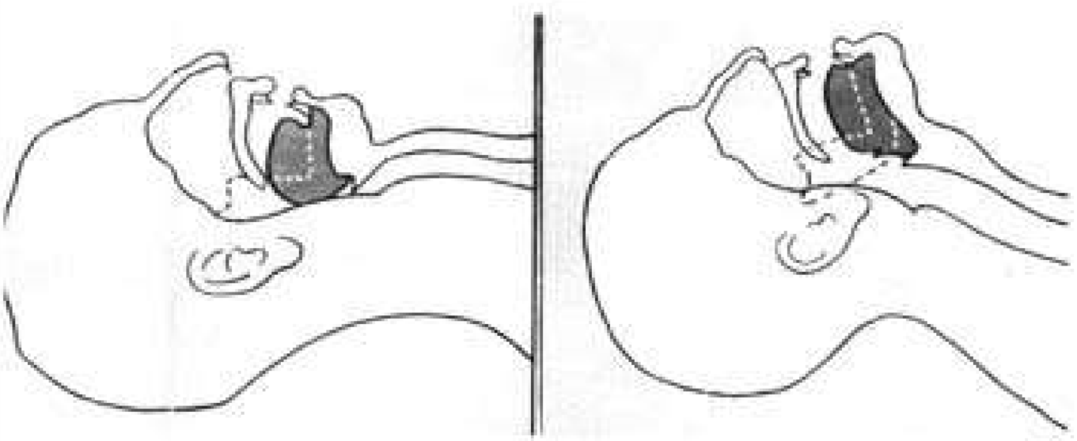

Обеспечение проходимости дыхательных путей
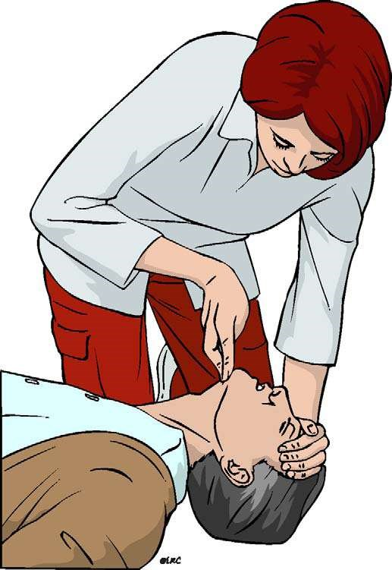

Обеспечение проходимости дыхательных путей
Тройной прием Сафара.
1-разгибание головы

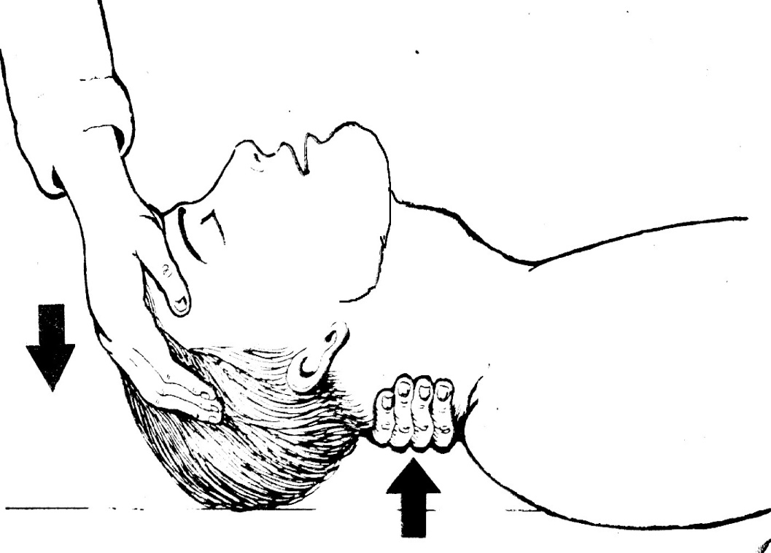

Обеспечение проходимости дыхательных путей
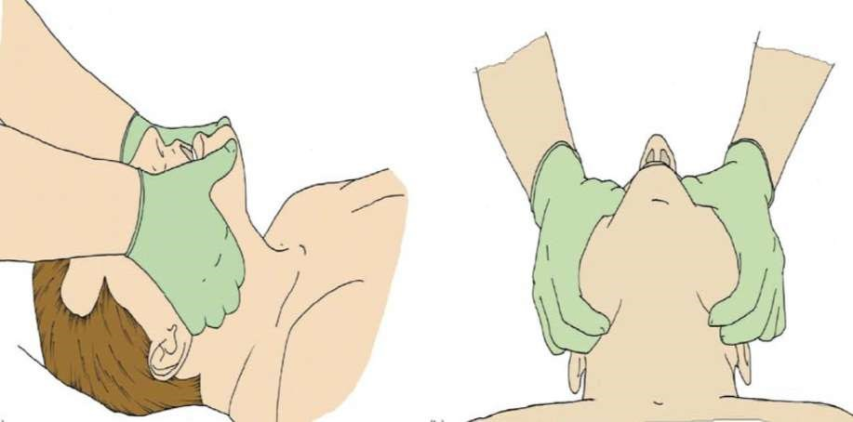

2. Выдвижение челюсти
3. Открывание рта.

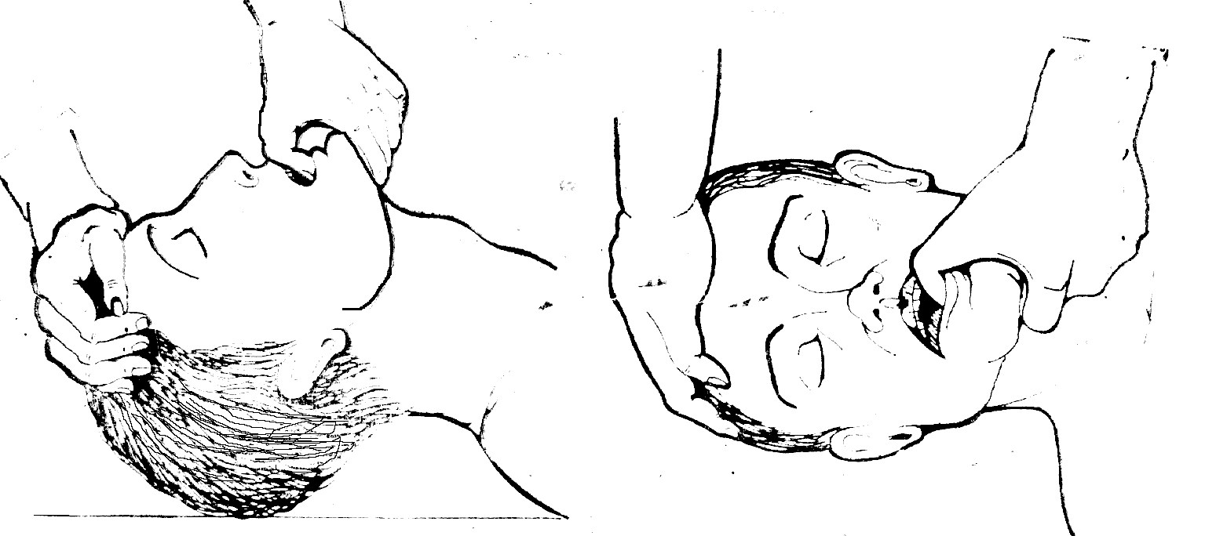
Вариант открывания рта и выдвижения челюстис
Зах захватом за передние зубы

Правильное положение головы
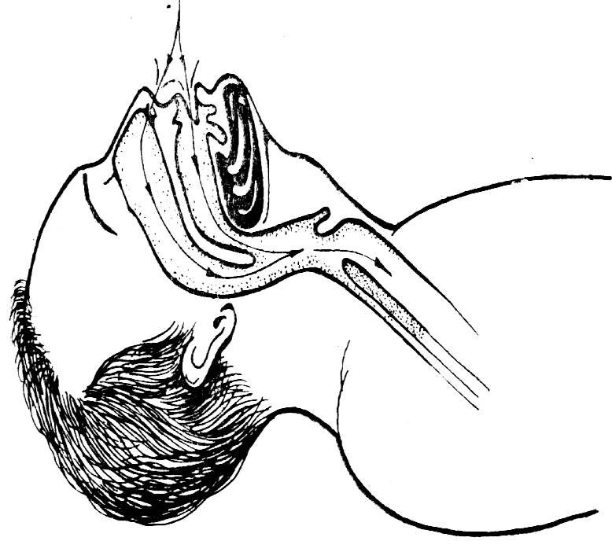
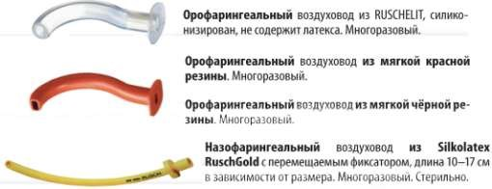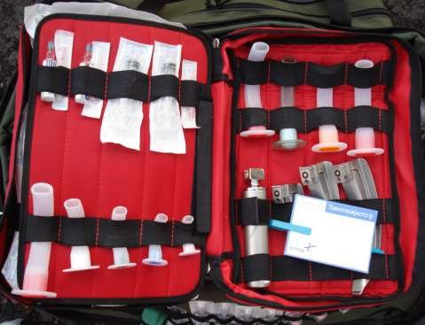Воздуховоды

Введение воздуховода и его верное положение
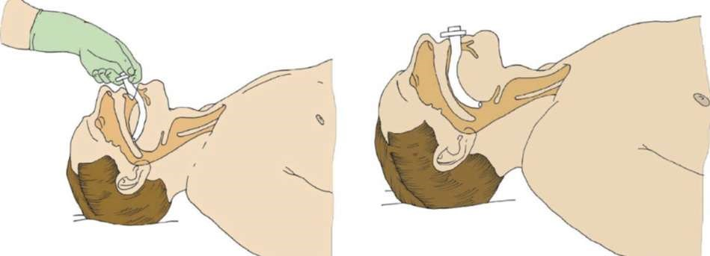

Обеспечение проходимости дыхательных путей S-образной трубкой, ТД-1
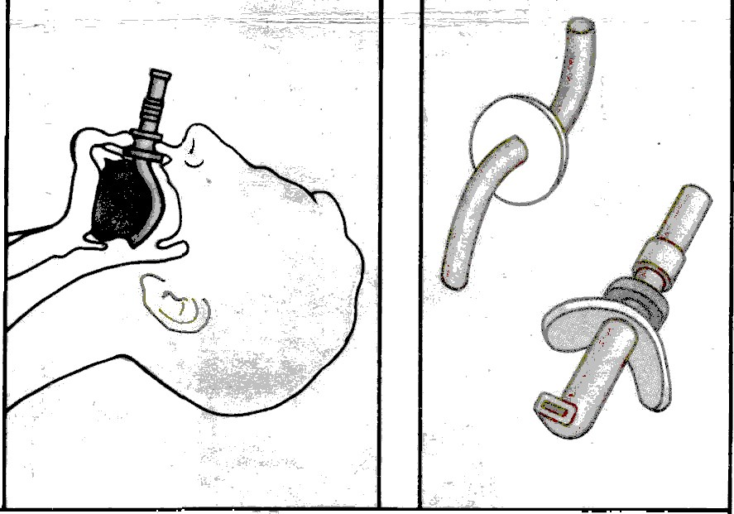

Обеспечение проходимости дыхательных путей Интубациятрахеи через рот
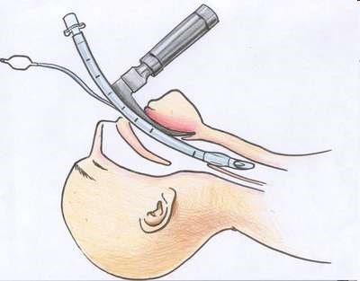

Обеспечение проходимости дыхательных путей с помощью комбинированной трубки
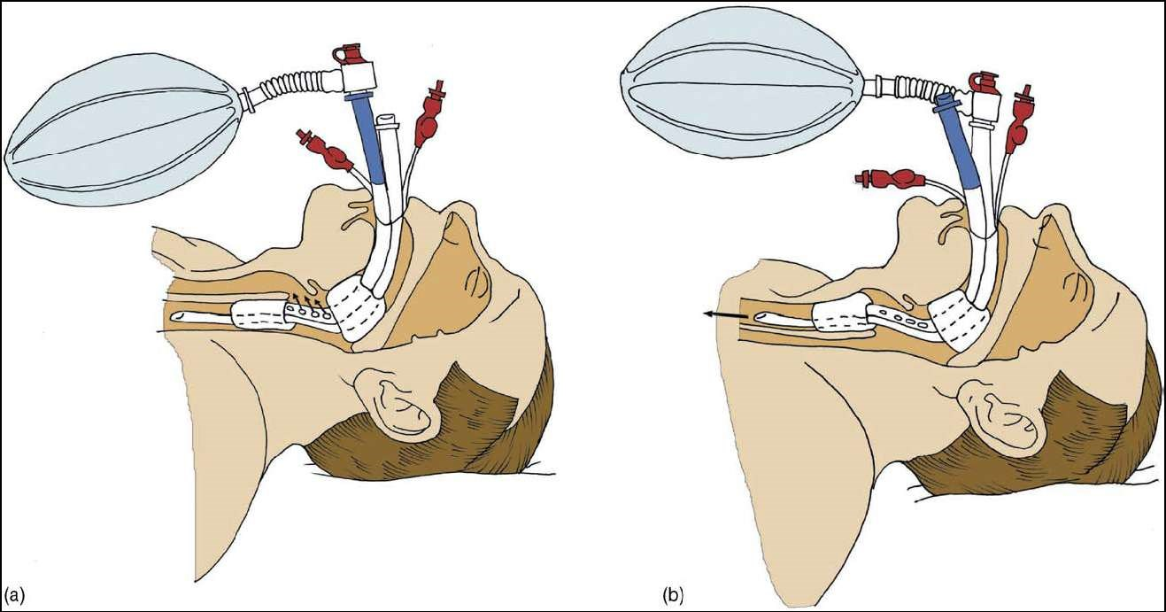

Обеспечение проходимости дыхательных путей с

помощью ларингеальной маски
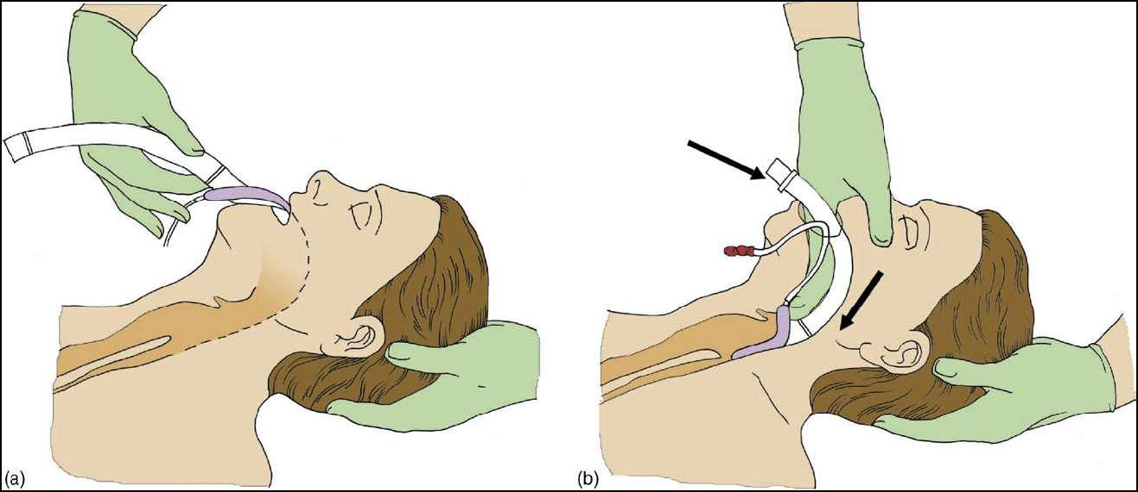

Механически очистить полость рта от содержимого
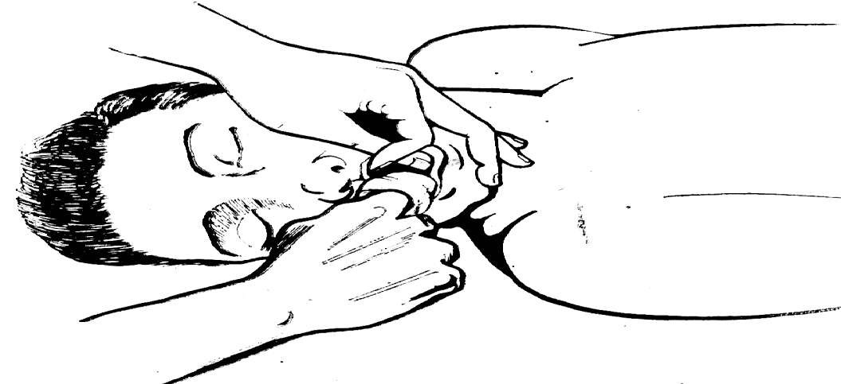

Удаление инородного тела
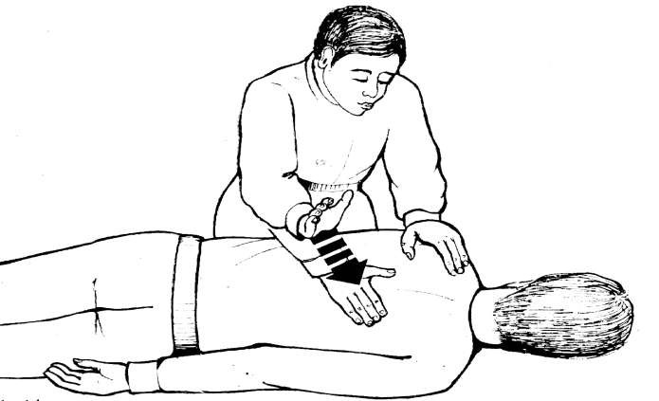
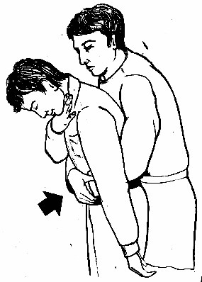
Удаление инородного
тела

Выполнение приема Геймлиха в положении

стоя

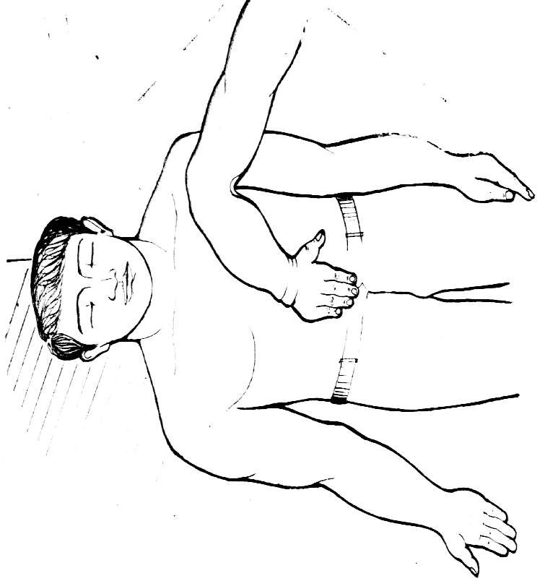
Удаление инородного тела

Выполнение приема

Геймлиха в положении лежа

Резкий толчок ладонью в эпигастрии в краниальном направлении.

Коникотомия - вскрытие гортани путем рассечения перстнещитовидной связки
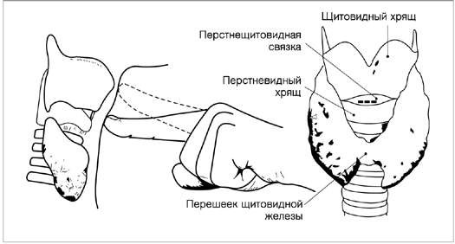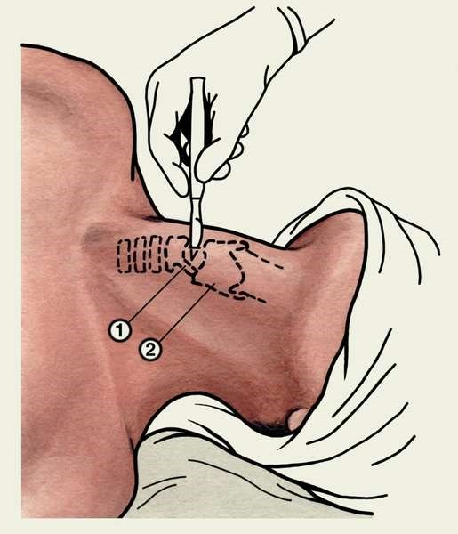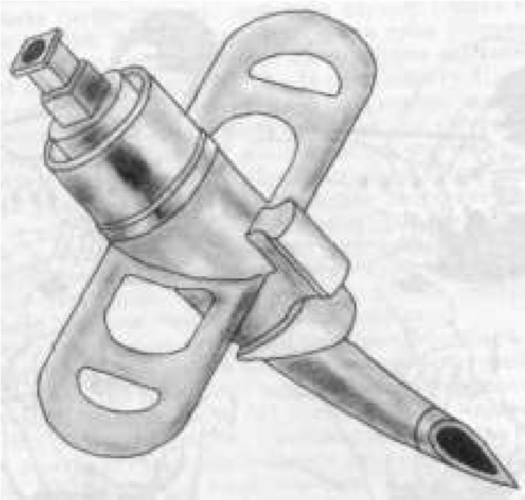
коникотом

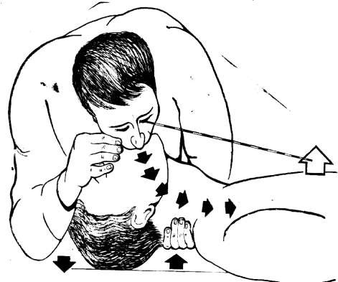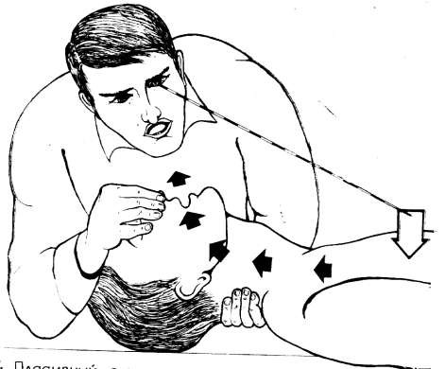Контроль эффективности ИВЛ - наличие движений грудной клетки

В. Техника проведения ИВЛ «рот ко рту»

вдох выдох
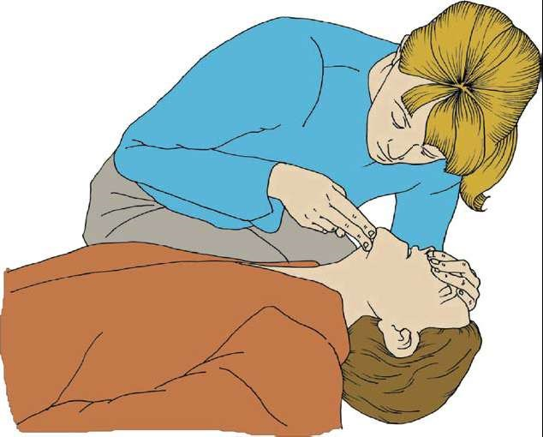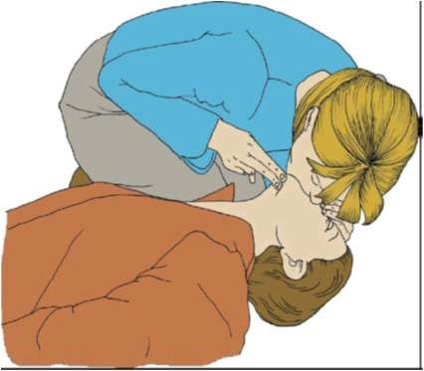

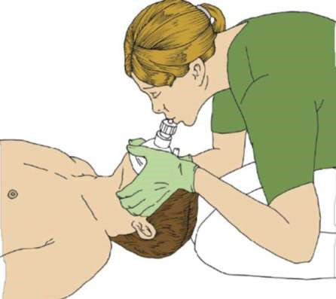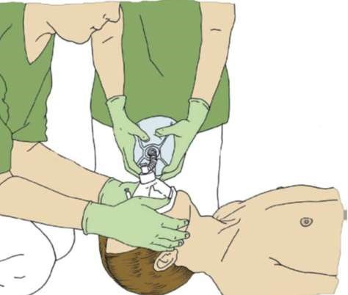
Проведение ИВЛ с помощ лицевой маски 1 и 2
спасателями

Параметры ИВЛ:

ДО = 400-600 мл («обычный вдох»)
ЧД = 10 - 12 в мин

Ошибки при проведении ИВЛ:

- отсутствие герметичности во время вдувания
воздуха,
- не обеспечена проходимость дыхательных путей,
- не обеспечен контроль за экскурсией грудной клетки,
- за восстановление спонтанного дыхания ошибочно приняты спазм диафрагмы, рвотный рефлекс,
- недостаточный объем вдоха.

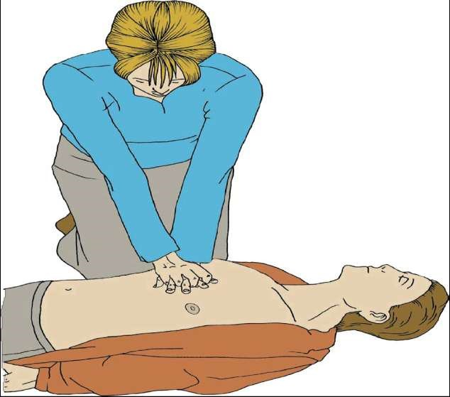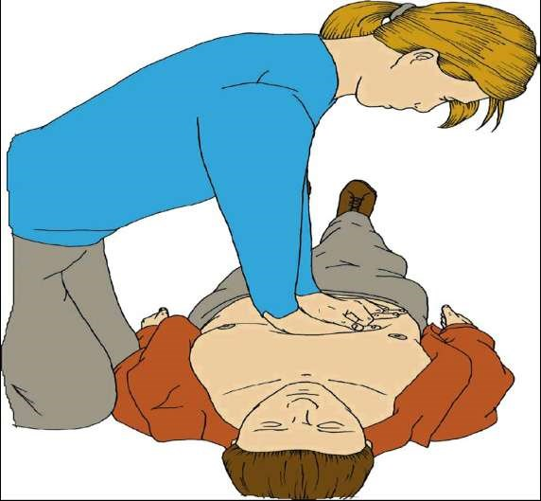
С. Техника проведения непрямого массажа сердца

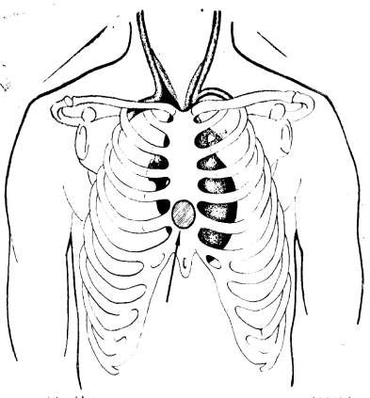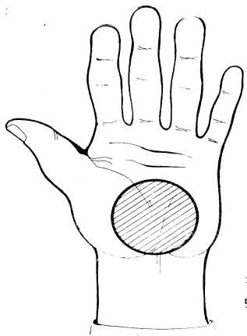

Место размещения рук при массаже сердца Непрямой (закрытый)массаж сердца

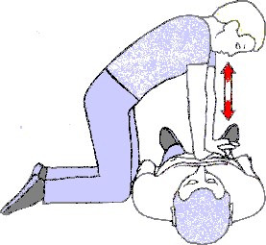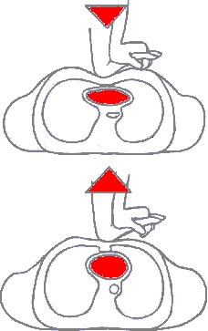

Правила выполнения непрямого массажа сердца
- Раннее начало, непрерывное выполнение
- Минимальные перерывы !
- Руки в локтевых суставах прямые
- Глубина компрессии 4-5 см
- Частота компрессии 100 в минуту (не менее 100)
- Не отрывать руки от грудины
- Компрессия выполняется маятникообразно, без резких движений, плавно

Модифицированный метод наружного массажа сердца - активная

компрессия-декомпрессия с помощью аппарата
(типа “Кардиопампа”)
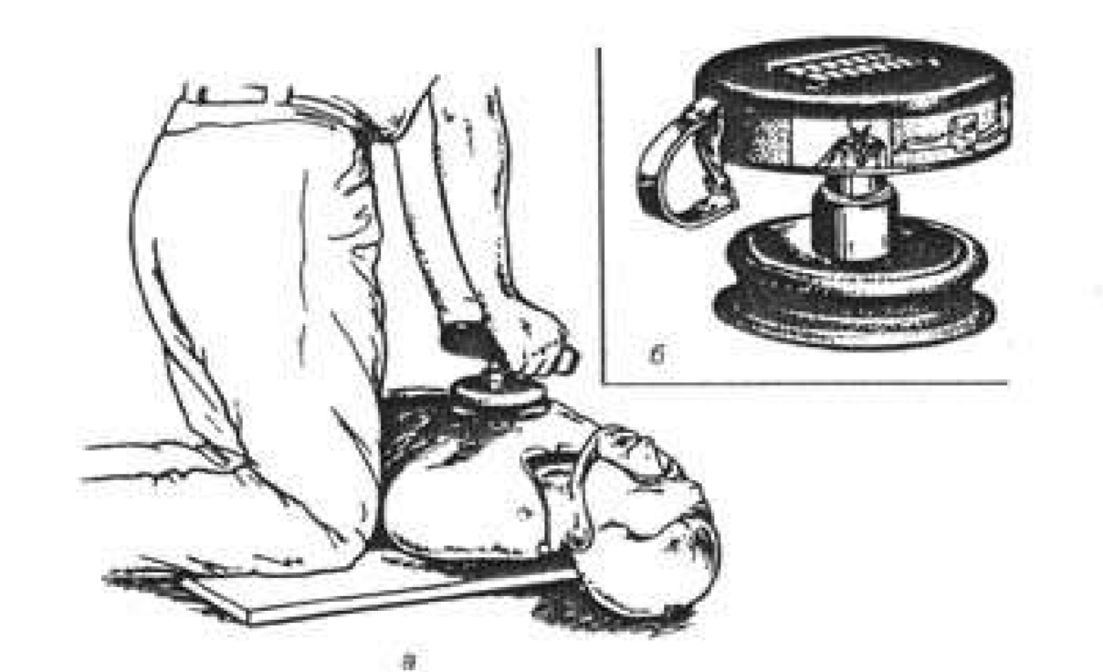

Базовая реанимация взрослых
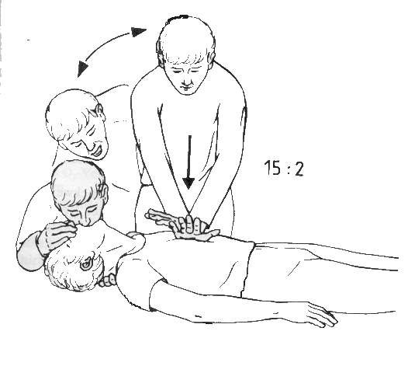
30/2

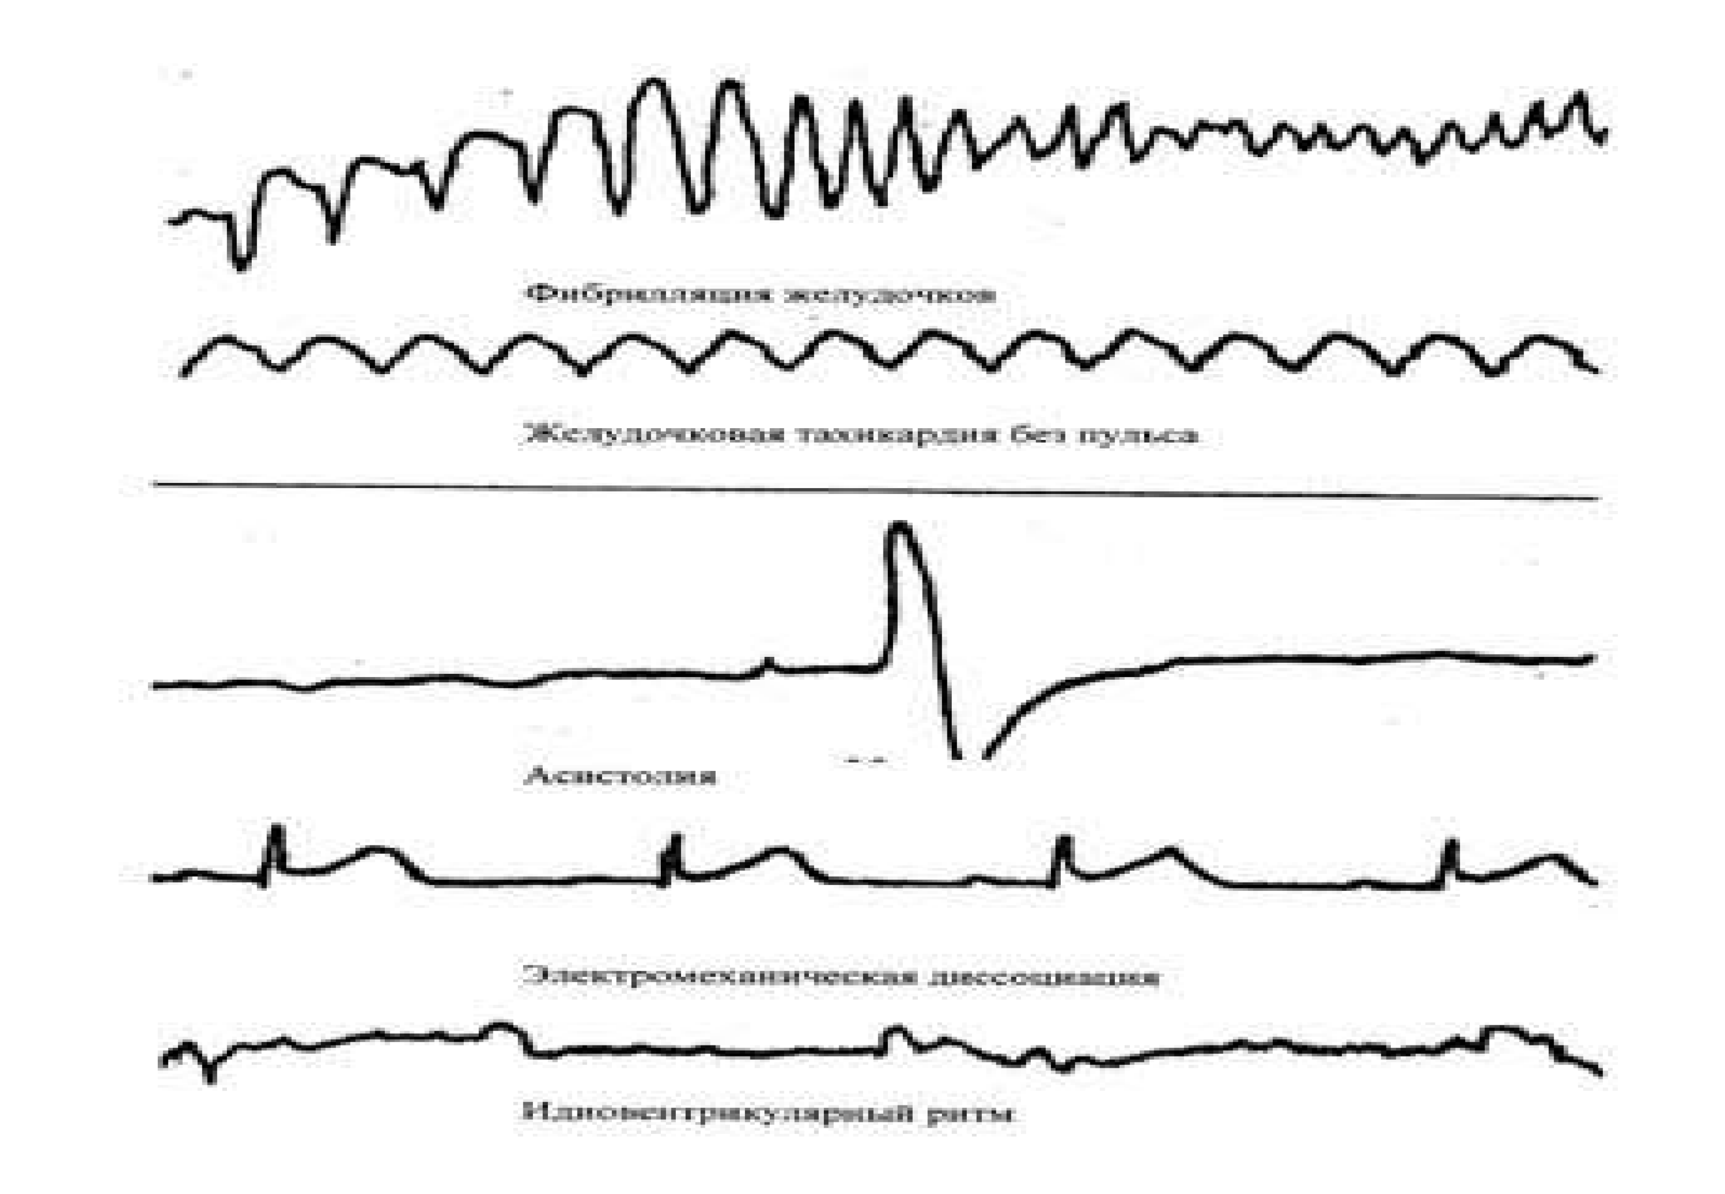

-
ВАРИАНТЫ ЭКГ-КАРТИНЫ ПРИ ОСТАНОВКЕ КРОВООБРАЩЕНИЯ

Пути введения препаратов при реанимации

Рекомендуются
Внутривенный
Катетеризация центральной вены невозможна
– необходимость проведения компрессий груди
Внутрикостный

НЕ рекомендуются
Внутрисердечный,
Внутриартериальный.
Эндотрахеальный.

Медикаментозная терапия
В общем случае
Адреналин, 1 мг в/в, каждые 3-5 мин,
Амиодарон, 300 мг, далее 150 мг, 900 мг /сутки.
Лидокаин ?, 1 мг/кг

По отдельным показаниям
Атропин, Натрия гидрокарбонат, MgSO4, CaCl2, массивная инфузионная терапия, гормоны, бретилиум.

Дефибрилляция — устранение фибрилляции желудочковсердца или предсердий.

Прекардиальный удар в условиях ЛПУ не проводить!!!

При фибрилляции желудочков дефибрилляция наряду с массажем сердца и искусственной вентиляцией легких является одним из важнейших элементов реанимации;

ЦЕЛЬ — одномоментная деполяризация, чтобы устранить разрозненные, хаотичные сокращения отдельных мышечных пучков (фибрилл), восстановить эффективную сократительную деятельность желудочков сердца и вывести больного из состояния клинической смерти.

Электрическая дефибрилляция сердца
- Только при ФЖ/ЖТ
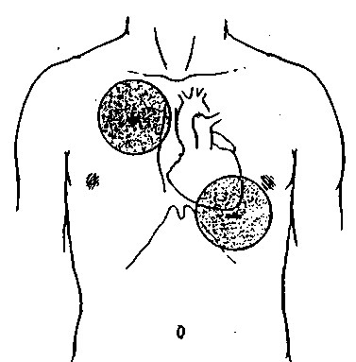
- Расположение электродов – правая подключичная область и область верхушки сердца
- Обязательно использование электропроводной пасты
- Перед разрядом громко предупредить окружающих: «Всем отойти! Разряд!»
- Разряд– 360Дж (монофазный),
150 – 200 Дж двухфазный
- После разряда быстрое возобновление компрессии груди, массаж сердца 2 минуты, перерыв в компрессии на дефибрилляцию не больше 5 секунд

Алгоритм проведения базовой реанимации у взрослых
- Удостоверьтесь, что Вы и окружающие люди находятся в безопасности
- Проверьте реакцию пострадавшего на внешние воздействия

если нет !!!
- Позовите на помощь
- Поверните пациента на спину, запрокиньте голову и подтяните подбородок вверх
- Прислушайтесь, присмотритесь и попытайтесь почувствовать нормальное дыхание
если нет !!!
- Вызовите «скорую помощь» !?
- Начните непрямой массаж сердца (руки на центр груди, глубина 4 -5 см, частота 100 в минуту)
- Выполните 30 компрессий
- Сделайте 2 искусственных вдоха (длительность 1 секунда, объем - «обычный вдох»)
- Продолжайте проведение компрессии грудной клетки и искусственного дыхания в соотношении 30 : 2
- Можно прерывать проведение СЛР для оценки состояния пострадавшего, только если у него появилось нормальное дыхание
Продолжайте реанимацию до тех пор, пока
- не прибудет квалифицированная помощь и не заменит вас
- пациент не начнет дышать самостоятельно
- вы в состоянии проводить реанимационные мероприятия.

Алгоритм проведения расширенной реанимации у взрослых
- Определите остановку кровообращения (не более 10 секунд)
- Вызовите реанимационную бригаду (если необходимо)
- Начните СЛР: компрессию / вентиляцию в отношении 30 : 2
- Наложите электроды дефибриллятора, подключите монитор
- Минимизируйте перерывы в действиях
Оцените ритм!!!
При ФЖ / ЖТ без пульса
- Максимально рано дефибрилляция
- После каждого разряда проводите массаж сердца в течение 2 минут – оцените ритм – при необходимости повторите разряд – массаж в течение 2 минут и т.д.
- После третьего разряда Адреналин 1 мг (далее по 1 мг каждые 3 -5 минут),
- Амиодарон 300 мг (повторно 150 мг).

При асистолии / электромеханической диссоциации
- Немедленно продолжите СЛР, оценивайте ритм каждые 2 минуты
- Адреналин по 1 мг каждые 3 – 5 минут

Во время СЛР:
- Обеспечьте внутривенный (внутрикостный) доступ
- Обеспечьте проходимость дыхательных путей (метод определяется оснащением и подготовкой медицинского персонала)
- Обеспечьте максимальную концентрацию кислорода
- Используйте капнографию.
- Исключите ошибки при проведении СЛР, проверьте правильность наложения электродов и наличие контакта
- Корригируйте потенциально обратимые причины

Обратимые причины остановки кровообращения
4 Г :
гипоксия гиповомия
гиперкалиемия / гипокалиемия, метаболические нарушения
гипотермия
4 Т :
торакальная (напряженный пневмоторакс)
тампонада сердца
токсическое действие веществ
тромбоз (коронарный или легочный)

Расширенная реанимация

Длительное поддержание жизни
Постреанимационная болезнь (синдром) представляет собой комбинацию патофизиологических процессов, включающих
4 ключевых компонента
- постреанимационное повреждение головного мозга;
- постреанимационнуюмиокардиальную дисфункцию;
- системные ишемически-реперфузионные реакции;
4)персистирующую сопутствующую патологию.

Принципы интенсивной терапии постреанимационного периода
Экстрацеребральный гомеостаз
- Ранняя оптимизация гемодинамики, церебрального перфузионного давления. САД 70-90 мм рт.ст., ЦВД 8-12 см вод.ст.
- Поддержание нормоксемии без гипероксии SaO2 94–96 %, нормокапнии.
- Поддержание нормотермии тела.
- Контроль уровня глюкозы менее 10 ммоль/л.
- Поддержание уровня гематокрита в пределах 30-35%. Контроль судорожной активности.

Интрацеребральный гомеостаз
- Фармакологических методов в настоящее время нет.
- Гипотермия как нейропротекция для пациентов после реанимации без сознания:
- Условия: хороший мониторинг, длительность 12-24 часа, метод – наружное охлаждение гипотермом и инфузия холодных растворов, целевая температура ядра 32-34С,
- ИВЛ, для купирования дрожи седация, аналгезия, миорелаксация, вазодилататоры; согревание со скоростью 0,2-0,5С в час.

Литература.

Раздел 1.

- Практическое руководство по анестезиологии/ Ред. В.В. Лихванцев. - 2е изд., перераб. и доп.. - М.: МИА, 2011. - 552 с.
- Анестезиология и интенсивная терапия: прак. рук. / под ред. Б.Р. Гельфанда. – 2-е изд., испр. и доп. - М.:Литтерра, 2010. – 640 с.
- Анестезиология и реаниматология: учеб. для студентов, обучающихся по специальности "Анестезиология, реаниматология и интенсивная терапия": рекомендовано УМО по мед. и фармацевт. образованию вузов
России/ Н.С. Бицунов, А.В. Блинов, Р.И. Бурлаков и др; Ред. О.А. Долина. - 4-е изд., перераб. и доп.. - М.: ГЭОТАР-Медиа, 2009. - 576 с
- Анестезиология: национальное руководство / под ред. А.А. Бунятяна, В.М. Мизикова. – М.: ГЭОТАР-Медиа, 2011. – 1104 с.
- Анестезиология: пер. с нем./ Пер. О.А. Долина, Ред. Р. Шефер, Ред. М. Эберхардт. - М.: Гэотар-Медиа, 2009. - 864 с.
- Диагностика смерти мозга/ И.Д. Стулин, М.В. Синкин, Д.С. Солонский и др; Ред. И.Д. Стулин. - М.: ГЭОТАР-Медиа, 2010. - 112 с.
- Интенсивная терапия: национальное руководство. Краткое содержание. / под ред. Б.Р. Гельфанда, А.И. Салтанова. – М.:ГЭОТАР-Медиа, 2012. – 800 с.
- Инфузионно-трансфузионная терапия в клинической медицине: рук. для врачей/ "РАСХИ", рос. ассоц. специалистов по хирург. инфекциям. - М.: МИА, 2009. - 256 с.
- Кассиль В.Л. Механическая вентиляция легких в анестезиологии и интенсивной терапии: [рук.]/ В.Л. Кассиль, М.А. Выжигина, Х.Х. Хапий. - М.: МЕДпресс-информ, 2009. - 608 с.

Литература Раздел 2.
- EuropeanResuscitationCouncilGuidelinesforResuscitation 2010
- Методические рекомендации по проведению реанимационных мероприятий Европейского Совета по реанимации. – М., 2008 г.
- Постановление Правительства Российской Федерации от 20 сентября 2012 г. N 950
«Об утверждении Правил определения момента смерти человека, в том числе критериев и процедуры установления смерти человека, правил прекращения реанимационных мероприятий и формы протокола установления смерти человека».
- Федеральный закон РФ от 21 ноября 2011 г. N 323-ФЗ
«Об основах охраны здоровья граждан в Российской Федерации».
- Приказ МЗ РФ № 73 от 04.03.2003 г.
«Инструкция по определению критериев и порядка определения момента смерти человека, прекращения реанимационных мероприятий».
- Приказ МЗ РФ №460 от 20.12.2001 г.
«Инструкция по констатации смерти человека на основании смерти мозга».
- Инструкция по выведению больных и пострадавших из терминального состояния (утверждена начальником ГВМУ, 1994г.)

Дополнительная литература
- Основы реаниматологии. Под ред. Неговского В.А. – «Медицина», Ташкент, 1977 г.
- СафарП.,БичерН.Дж Сердечно-легочная и церебральная реанимация. - М.: Медицина, (1997), 2000г.
- Рекомендации Американской Ассоциации сердечных заболеваний (AmericanHeartAssociation) по СЛР и неотложной помощи при сердечно-сосудистых заболеваниях от 2010 года.

